Сводная корректура к части III тома 3 Атласа ЕГС ЕЧ РФ издания 2007 года по состоянию на 07.10.2019 г.

 |  |  | г. Санкт-Петербург
В связи с переименованием организации ГБУ «Волго-Балт» на обложке, титульном листе, по всему тексту разделов: «Содержание», «Предисловие», «Навигационно-гидрографический очерк», на листах карты и в лоцийных сведениях к этим листам взамен «ГБУ «Волго-Балт» дать «ФБУ «Администрация «Волго-Балт».
Текст | Стр. 3. Взамен четвертого абзаца поместить вклейку № 17.  Выходные данные. Первое предложение со слова «Лицензия…» зачеркнуть (КНН-2019)
 | Стр. 3. Раздел «Листы Атласа», пятая строка. Взамен «ОАО «Аммофос» дать «АО «Апатит». (КНН-2018)
Предисловие
 | Стр. 4. На свободном месте дать вклейку № 23. (ИС-1/2013).
 | Стр. 4. Правая колонка − строки 3 и 5. Взамен «ГУНиО МО» дать «УНиО МО». (ИС-1/2016).
 | Стр. 4. Правая колонка. Взамен последних двух строк поместить вклейку № 18. (КНН-2019)
Текст | Стр. 4. Пункт 4. Взамен второго абзаца дать вклейку № 25. (КНН-2015)
 | Необходимые пояснения
Текст | Стр. 4. Подраздел «Сокращения, принятые в текстах…». Корректуру КНН–2013, ИС-2/2013 и КНН–2014 не числить. Заменить вклейкой № 26 (КНН-2015).  Правая колонка. Подраздел «Сокращения, принятые в текстах…». Строка 6. Взамен «ГУНиО МО – Главное управление навигации и океанографии Министерства обороны» дать «УНиО МО – Управление навигации и океанографии Министерства обороны».  Ниже «ООО – открытое акционерное общество» дать «ПАО – публичное акционерное общество». (ИС-1/2016)  Подраздел «Сокращения, принятые в текстах и на листах части III тома 3 Атласа», после второй строки снизу дать «ФГБУ – Федеральное государственное бюджетное учреждение». (ИС-2/2017).
Навигационно-гидрографический очерк
Текст |  | Стр. 5 Раздел «Общие сведения». Взамен строк 7, 8 и 9 дать вклейку № 24. (ИС-1/2013).
Текст |  | Стр. 5. Волго-Балтийский канал. В третьем абзаце упразднить фразу «называемый Шекснинским водохранилищем». (КНН-2014)
Текст |  | Стр. 5. Раздел «Гидрометеорологические сведения». Подраздел «Колебания уровня и течение». Дополнить первый абзац, поместив на свободном месте вклейку № 2. (ИС-2/2018).
Текст |  | Стр. 6. Раздел «Габариты пути». Первое предложение, взамен «2007» дать «2013», взамен таблицы габаритов пути дать вклейку № 14 (КНН /2013).  Стр. 6. Раздел «Габариты пути». В первом предложении исправить «2013» на «2014» год. В таблице о сведениях габаритов пути, в строке «Устье реки Вытегра – шлюз № 6» в графе «ширина» взамен «60» дать «80». В строке «819,0 км – Курдюк» в графе «Участок водного пути» взамен «Курдюк» дать «Курдюг», в графе «глубина» взамен «3,7» дать «3,8». В строке «Белозерский канал» графы «глубина, ширина, радиус закругления» упразднить. Второй абзац после таблицы: дать вклейку № 3. (КНН-2014)
Текст |  | Стр. 6. Раздел «Навигационное оборудование». Подраздел «Сведения о времени действия огней навигационных знаков» и вклейку (КНН-2008) «Красной буквой И обозначены….» упразднить. Корректуру КНН-2008 и КНН-2009 не числить. (КНН-2016)
 |  | Стр. 6 и 7. Раздел «Навигационное оборудование». Дополнить восьмой абзац, поместив на свободном месте вклейку № 20. Последним абзацем поместить вклейку № 21. (КНН-2019)
Текст |  | Стр. 7. Раздел «Порты и основные рейды». Первый абзац, последняя строка. Корректуру КНН-2015 не числить, взамен «ОАО «Аммофос» дать «АО «Апатит». (КНН-2019)
Текст |  | Стр. 7. Раздел «Обслуживание флота». Взамен таблицы ««Сведения о расстановке приемных судов-сборщиков загрязнений» (ИС-1/2012) поместить вклейку № 22. (КНН-2019)
Текст |  | Стр. 7. Раздел «Обслуживание флота». Первый абзац, пятая строка. Взамен «СЗУГМиРН» дать «ИГПК ФБУ «Администрация «Волго-Балт». (КНН-2015)

Текст | Стр. 7. Раздел «Обслуживание флота». Взамен 5, 6 и 7 абзацев (начиная со слов «Лоцманы выделяются…») дать вклейку № 7. Корректуру КНН-2015 (вклейка «Заявка на лоцманскую…») не числить. (ИС-1/2016).
Текст | Стр. 7. Раздел «Девиационные работы» зачеркнуть. (ИС-1/2012)
Текст | Стр. 8. Раздел «Шлюзование судов». Взамен первого абзаца дать вклейку № 29.  (КНН-2015)
Текст | Стр. 8. Раздел «Навигационная информация», второй абзац, вторая строка. Взамен «ФГУП» дать «ФГБУ». (ИС-2/2017)
Текст | Стр. 8. Раздел «Шлюзование судов». Взамен второго абзаца дать вклейку № 4. Подраздел «Сигнализация на шлюзах». Взамен абзаца дать вклейку № 5.  Раздел «Навигационная информация», второй абзац. Вторая строка, взамен «ФГУ» дать «ФБУ» и третья строка снизу, взамен «ФГУ «Волжское ГБУВПиС» дать «ФБУ «Волжское ГБУ». (КНН-2013)  Взамен «ФБУ «Волжское ГБУ» дать «ФБУ «Администрация Волжского бассейна».  (КНН-2014)
Текст | Стр. 8. Раздел «Диспетчерская служба». Вторая строка. Взамен «Положением о диспетчерском регулировании» дать «Порядком диспетчерского регулирования».  (КНН-2015)
Текст | Стр. 8. Взамен Таблицы «Контрольные пункты…» поместить вклейку № 10. (КНН-2009)
Текст | Стр. 10. «Схематический продольный профиль Волго-Балтийского водного пути».  На границе бассейнов взамен «ФГУП» дать «ФГБУ». (ИС-2/2017)
Текст | Стр. 11. 2 колонка, следующей строкой после «Крутец, ручей…» дать «Кузино, причал  № 1 (669 км) – 27». (ИС-2/2015)
Условные обозначения
Текст | Стр. 12. Колонка 2. Раздел «Искуственные объекты» условное обозначение «Водозабор» упразднить. (ИС-2/2013)
Текст | Стр. 13. Третья колонка. Корректуру КНН-2008 не числить. Примечания. Пункт 3 упразднить. (КНН-2016)
Текст | Стр. 13. Раздел «Навигационные знаки плавучие». В характеристике огня поворотно-осевого буя вместо «Ч (4)» дать «ПрерЧ». (КНН-2011)
Листы 1-18
Текст | Красную букву «И» у огней знаков «Путевой огонь», буев и знаков «Ориентир» зачеркнуть. (КНН-2016)
Лист 1
Текст | На свободном месте дать вклейку № 31. (КНН-2015)
Текст | Взамен линейки долгот дать вклейку № 2. (ИС-1/2011)
Текст | Раздел «Предупреждения»: в пункте 2 «ГБУ «Волго-Балт» заменить вклейкой № 8.  (КНН-2014)  Раздел «Предупреждения»: в пункте 6 последние 2 строки заменить вклейкой № 9.  (КНН-2014)
Раздел «Предупреждения». Пункт 9. Взамен четвертой, пятой, шестой и седьмой строк дать вклейку № 30. (КНН-2015).
Раздел «Предупреждения». Пункт 9, строка 4. Взамен «ГУНиО МО» дать «УНиО МО». (ИС-1/2016)
 | Раздел «Предупреждения». Корректуру КНН-2013, ИС-2/2013, КНН-2014 не числить. Дать вклейку № 4. (ИС-2/2014)
Текст | Раздел «Онежский канал»: две последние строки заменить вклейкой № 11. (КНН-2014)
Текст | Раздел «Инструкция по выходу судов в Онежское озеро» заменить вклейкой №12.  (КНН-2014)  Раздел «Наставления по осуществлению судоходства в Онежском озере» (вклейка КНН-2014), подраздел «1) Районирование Онежского озера». Взамен третьего абзаца дать вклейку № 1. (ИС-1/2019)

895,0–894,6 км | На прямолинейном участке по обе стороны судового хода дать условные обозначения двух подводных свалок грунта (61°06'16,5"N 36°15'55"Е; 61°06'20,09"N 36°15'58,77"Е; 61°06'29,23"N 36°15'39,99"Е; 61°06'23,5"N 36°15'32"Е и 61°06'11,08"N 36°15'48,30"Е; 61°06'14"N 36°15'52"Е; 61°06'21"N 36°15'28"Е; 61°06'15,72"N 36°15'21,71"Е).  (КНН-2011)
894,6 км | В условном обозначении контрольного пункта взамен «КП-5,3» дать «КП-3». (КНН-2009)
893,8 км | Взамен направления Вытегорского входного створа «301,5°—121,5°» дать «304,5°—124,5°». (ИС-1/2009)
893,3–892,0 км | Корректуру КНН-2013, ИС-2/2013, КНН-2014, ИС-2/2014, ИС-2/2017 не числить. Поместить вклейку № 3. (ИС-2/2018)
893,29 км 894,75 км | Вместо границы Волго-Балтийского ГБУВПиС и Беломорского-Онежского ГБУВПиС дать вклейку № 7. (КНН-2014)
891,6 км | Правый берег. К заднему створному знаку дать характеристику огня «Пр». (КНН-2011)
Лист 2 и врезка к листу 2
Текст | Раздел «Воздушные переходы», первый абзац, вторая строка. Взамен «25,9» дать «25,85».  (ИС-1/2019)
Текст | Раздел «Порядок шлюзования судов». Четвертый абзац, 5-я и 8-я строки, взамен «2 часа» дать «1,5часа». (КНН-2019)
886,4 км | Правый берег. Глубину «2₃» упразднить. (ИС-2/2009)
881,9 км | Взамен вклейки (КНН-2010) дать вклейку №1 (ИС-2/2011).
881,1 км | Правый берег. Взамен знака «Расхождение и обгон составов запрещены» дать знак «Расхождение и обгон запрещены». (ИС-1/2014)
880,5 км | Справа от оси судового хода. Условное обозначение якорного места, красные буи и их номера «6А» и «6Б» упразднить. (КНН-2010)
880,2-880,5 км | Дать вклейку № 14. (КНН-2014)
Текст | Раздел «Порядок шлюзования судов и составов» заменить вклейкой № 13. (КНН-2014)
Текст | Раздел «Диспетчер движения Вытегорского района …». Взамен шестнадцатой, семнадцатой и восемнадцатой строк дать вклейку № 32. (КНН-2015)
Текст | Взамен линейки долгот дать вклейку № 3. (ИС-1/2011)
Текст | Раздел «Путевая информация» упразднить. (КНН-2013)
Текст | Правая половина листа. На свободном месте дать вклейку № 17. (КНН-2013)
Лист 3
Текст | Раздел «Шлюз №1». Первый абзац: длину камеры шлюза исправить на 268,93 м.  Взамен второго абзаца дать вклейку № 16.(КНН-2014)
Текст | Раздел «Шлюз №1», подраздел «Мост», вторая строка. Корректуру ИС-2 от 24.09.2014 г. не числить. Взамен «17,45» дать «17,60» и взамен «16,0» дать «15,9». ». (ИС-1/2019)
Текст | Раздел «Предупреждение»: фразу «вахты шлюза» заменить на «вахты шлюза №1»  (КНН-2014)
Текст | Раздел «Путевая информация» упразднить. (КНН-2013)
Текст | Левая половина листа. На свободном месте дать вклейку № 20. (КНН-2013)
Текст | Взамен вклейки «Порядок пропуска четырехдечных пассажирских теплоходов через шлюзы № 1, 2, 3, 4, 5 и 6» (КНН-2013) дать вклейку № 2. (ИС-1/2019)
Текст | Раздел «Рейды». Корректуру КНН-2013 не числить. Заменить вклейкой № 33. (КНН-2015)
 | Таблица «Рейды». Описание рейда для судов, ожидающих перевалки инертных материалов зачеркнуть. (ИС-2/2015)
Текст | Взамен раздела «Причалы» дать вклейку № 2. (ИС-1/2008)
Текст | Взамен линейки долгот дать вклейку № 4. (ИС-1/2011)
879,6-880,2 км | Дать вклейку № 17. (КНН-2014)
879,2—879,5 км | Над схемой шлюза дать надпись «шлюз №1». (ИС-1/2008)
878,6 км | Ниже надписи «Вытегра» нанести условное обозначение контрольного пункта «КП-3». (КНН-2009)
878,55 км | Дать вклейку № 2. (КНН-2010)
878,2 км | Левый берег. В надписи «грузовой причал Радуга» слово «Радуга» зачеркнуть.  (ИС-1/2013)

875,3 км |  | Левый берег. В надписи «грузовой причал вторчермета» слово «вторчермета» зачеркнуть. (ИС-1/2013)
875,13 км |  | Левая кромка судового хода. На акватории сухогрузного рейда швартовную бочку (у глубины 8₉) упразднить. (ИС-2/2019)
874,0 км |  | У левого берега. Условное обозначение подводной свалки грунта дать по новым координатам (60°58'24,87"N 36°28'55,22"Е; 60°58'21,47"N 36°28'43,63"Е; 60°58'07,65"N 36°29'00,25"Е; 60°58'10,94"N 36°29'11,84"Е). (КНН-2011)
Лист 4
Текст |  | Раздел «ШЛЮЗ № 2». Корректуру (КНН-2013) и (КНН-2014) не числить. Дать вклейку  № 2. (КНН-2017)
 |  | Раздел «Шлюз № 2» (вклейка КНН-2017), второй абзац, вторая строка. Взамен «291» дать «270». (ИС-1/2019)
Текст |  | Раздел «Воздушный переход». Вторая строка. Корректуру КНН-2014 не числить. Взамен «17,6» дать «20,9» и взамен «16,9» дать «20,25». (ИС-1/2019)
Текст |  | Взамен линейки долгот дать вклейку № 12. (ИС-1/2011)
869,1−  869,8 км  869,9 км  869,95– 868,99 км |  | Дать графическую вклейку № 25 (ИС-1/2013)  Левая половина листа, левая часть вклейки ИС-1/2013. Оконечность причальной стенки для судов, ожидающих шлюзования, зачеркнуть.  Дать вклейку № 18 (КНН-2014)
869,95 км |  | Белому бую дать номер «23». (КНН-2012)
868,8-868,3 км |  | Взамен вклейки № 3 выпуска корректуры на начало навигации 2010 года дать новую вклейку № 4. (КНН-2012)
868,26 км  868,15 км |  | Буй № 23 перенести на 868,15 км. Соответственно перенести и верхнюю границу рейда. (КНН-2011)  Белый буй «23» упразднить. (КНН-2012)
868,2−  867,4 км |  | Акватория рейда. Нанести условный знак рейда для сухогрузных судов. (КНН-2009)
Лист 5
 |  | Взамен линейки долгот дать вклейку № 6. (ИС-1/2011)
Текст |  | Левая половина листа, раздел «Предупреждения». Во изменение корректуры на начало навигации 2011 года. Пункт 2, дать вклейку № 7. (КНН-2012)  Пункт 4, строка 1. Взамен «857,7—862,0 км» дать «857,7— 864,0 км». (ИС-1/2010)
Текст |  | Раздел «Шлюзы 3, 4 и 5». Корректуру ИС-2/2014 не числить. Ниже таблицы дать новую вклейку № 5. (ИС-2/2019)  Раздел «Шлюзы № 3,4 и 5». В таблице заменить второй и третий столбцы вклейкой № 20. (КНН-2014)  Подраздел «Указания о порядке движения и стоянки судов…». Взамен пунктов 1, 2 и 3 поместить вклейку (см. Приложение). Пункты 4 и 5 упразднить. Нумерацию пункта 6 изменить на 4. (ИС-2/2008)  Подраздел «Указания о порядке движения и стоянки судов в верхнем подходном канала шлюза № 5 (860,6−858,5 км)». Пункт 4 на вклейке от ИС-2/2008 заменить вклейкой № 6. . (ИС-2/2019)
864,7 км |  | У огня красного буя «50» букву «И» зачеркнуть. (ИС-1/2008)
863,14–862,18 км |  | Дать вклейку № 2. (КНН-2011)
862,0-861,0 км |  | Взамен вклейки (корректура к тому 3 Атласа ЕГС ЕЧ РФ на начало навигации 2011 г.) дать вклейку № 7.(ИС-1/2012)
861,6 км |  | На изгибе нижней причальной стенки подходного канала шлюза № 5 (861,6 км) нанести дальний светофор. (КНН-2014)
860,7-  859,2 км |  | Дать графическую вклейку № 26. (ИС-1/2013)
860,5 – 860,0 км |  | Дать вклейку № 22. (КНН-2014)
Лоцийные сведения к листу 6
Текст |  | Раздел «Шлюз № 6». Корректуру КНН-2014; КНН-2015; ИС-2/2018 и ИС-1/2019 не числить. Взамен первых трех абзацев дать вклейку № 7. (ИС-2/2019)
Текст |  | Раздел «Шлюз № 6». Корректуру КНН-2014 не числить. Подраздел «Указания о стоянке судов у причальных стенок …» упразднить. (КНН-2015)
Текст |  | Таблица «Воздушные переходы». Строку 1 вычеркнуть. (КНН-2009).  Заголовок «Воздушные переходы» исправить на «Воздушный переход». Последнюю строку в таблице зачеркнуть. (КНН-2011)
Текст |  | Раздел «Порядок шлюзования судов и составов»: заменить вклейкой № 25. .(КНН-2014)
Текст |  | Взамен раздела «Дополнительный судовой ход» дать вклейку № 4. (КНН-2010)
Текст |  | Взамен вклейки «Порядок пропуска…» (корректура к тому 3 Атласа ЕГС ЕЧ РФ ИС-2/2010) дать вклейку № 26.(КНН-2013)  Раздел «Порядок пропуска четырехдечных пассажирских теплоходов через шлюзы  № 6, 5, 4, 3, 2 и 1». Начиная со строки 10 и до конца раздела зачеркнуть. (ИС-1/2015)
 |  | Раздел «Порядок шлюзования судов и составов». Второй абзац. 4-я строка, взамен «4 часа» дать «1,5 часа». 7-я строка взамен «2 часа» дать «1,5 часа». (КНН-2019)
Текст |  | Раздел «Контроль за движением судов». Корректуру ИС-2/2013 не числить. Заменить вклейкой № 35. (КНН-2015)
Текст |  | Раздел «Предупреждения». Пункт 2 зачеркнуть. Нумерацию пунктов 3−10 соответственно изменить. (КНН-2009)
Текст |  | На свободном месте поместить вклейку № 12. (КНН-2009)
Текст |  | Подраздел «Указания о порядке движения и стоянки судов в верхнем подходном канала шлюза № 5 (860,6−858,5 км)». Пункт 4 на вклейке от ИС-2/2008 заменить вклейкой № 8. (ИС-2/2019)
Лист 6
859,2-858,2 км |  | Дать вклейку № 9.(КНН-2012)
855,7–854,7 км |  | Дать вклейку № 36. (КНН-2015)
854,03 км |  | В 30 м слева от оси судового хода нанести белый кромочный буй № 61А, огонь белый, постоянный. (ИС-1/2016)
855,0 км |  | У левого берега (староречье реки Вытегра). Дать условное обозначение подводной свалки грунта (60°55'08,25"N 36°45'20,10"Е; 60°54'56,84"N 36°45'01,08"Е; 60°54'46,53"N 36°46'20,01"Е; 60°54'56,18"N 36°46'26,14"Е). (КНН-2011)
853,8 км |  | Левый берег. Надпись «причал Череповецкого РВПиС» зачеркнуть. (КНН-2008)
853,8−  853,5 км |  | Дать вклейку № 3. (ИС-2/2017)
853,4 км |  | К береговым знакам «Соблюдать надводный габарит» дать желтые огни и характеристики к ним «2 гориз ж». (КНН-2008)
852,9 км |  | Воздушный переход упразднить. Пунктирные линии охранной зоны и надписи «Опускать мачты» зачеркнуть. (КНН-2011)
852,7 км |  | Левая кромка судового хода. Дать белый кромочный буй № 1, огонь белый, постоянный.
852,3 км |  | Левая кромка судового хода. У белого кромочного буя заменить нумерацию на «№ 1А».
852,36 км |  | Правый берег. Знак «Путевой огонь» перенести на 852,26 км. (ИС-1/2013)
851,3−  850,8 км |  | Корректуру КНН-2008 и КНН-2016 не числить. Поместить вклейку № 9. (ИС-2/2019)
Лист 7
Текст |  | Раздел «Воздушные переходы». Заголовок «Воздушные переходы» исправить на «Воздушный переход». Последний абзац зачеркнуть. (КНН-2011)
850,9–849,9 км |  | Корректуру (КНН-2009) и (ИС-1/2013) не числить. Дать вклейку № 4. (КНН-2016)
848,9−  848,4 км |  | Дать графическую вклейку № 27. (ИС-1/2013)
847,8 км |  | Левый берег. У створных знаков красную букву «И» зачеркнуть. (КНН-2009)
845,1 км |  | Правый берег. У створных знаков красную букву «И» зачеркнуть. (КНН-2009)
844,6 км |  | Воздушный переход упразднить. Пунктирные линии охранной зоны и надписи «Опускать мачты» зачеркнуть. (КНН-2011)
844,1 км |  | На обоих берегах нанести несветящие знаки «Якоря не бросать». Нижнюю границу зоны подводного перехода перенести на 844,0 км. (КНН-2011)
843,7 км |  | Левый берег. Надпись «причал ЧРВПиС» зачеркнуть. (КНН-2008)
843,8–842,6 км |  | Дать вклейку № 37. (КНН-2015)
843,5 км |  | Левая кромка. У белого буя № 7 снять характеристику огня «Пр». (ИС-1/2015)
Листы 8—15
841,8− 788,7 км |  | Левый и правый берега. У створных знаков красную букву «И» зачеркнуть. (КНН-2009)
Лист 8
842,6–842,0 км |  |  | Дать вклейку № 38. (КНН-2015)
838,53-841,52 км |  |  | Дать вклейку № 26. (КНН-2014)
840,5−  840,0 км |  |  | Дать вклейку № 23. (КНН-2019)
Лист 9
Текст |  | Раздел «Воздушные переходы». Вторая строка сверху. Взамен «835,0» дать «834,9». (КНН-2008)
Текст |  | Раздел «Причал Белоручейского …», первая строка. Взамен «ОАО «Северсталь» дать «ПАО «Северсталь». (ИС-1/2016)
Текст |  | Раздел «Якорные места», строка 2. Взамен «833,0−831,0 км» дать «832,0−830,3 км».  (КНН-2010)
Текст |  | Раздел «Предупреждения». Пунктом 3 поместить вклейку № 13. (КНН-2009)  Раздел «Предупреждения». Пункт 3, последняя строка. Взамен «ОАО «Северсталь» дать «ПАО «Северсталь». (ИС-1/2016)
832,47 км |  | Левая кромка. Нанести белый кромочный буй №15А, огонь белый, постоянный.  (ИС-1/2013)
832,4 км |  | Левый берег. Знак «Путевой огонь» перенести на 832,3 км. (КНН-2019)
832,0 км |  | Левая кромка судового хода. Условное обозначение якорного места упразднить.  (КНН-2010)
831,1 км |  | Левая кромка судового хода. Дать условное обозначение якорного места. (КНН-2010)
829,7–829,3 км |  | Корректуру КНН-2008 не числить. Поместить вклейку № 4. (ИС-2/2018)
829,6 км |  | Левый берег. На границе воздушного перехода дать знак «Соблюдать надводный габарит!», огонь желтый, «2гориз ж». (КНН-2019)
829,4 км |  | Правый берег. На границе воздушного перехода дать знак «Соблюдать надводный габарит!», огонь желтый, «2гориз ж». (КНН-2019)
829,0 км |  | Левый берег. Взамен надписи «причал Белоручейского рудоуправления ОАО «Северсталь» дать «причал Белоручейского рудоуправления ПАО «Северсталь». (ИС-1/2016)
828,25 км |  | Красный сигарообразный буй и букву «Л» упразднить. (КНН-2019)
Лист 10
Текст |  | Раздел «Воздушные переходы». Заголовок «Воздушные переходы» исправить на «Воздушный переход». Последний абзац зачеркнуть. (КНН-2011)
Текст |  | Раздел «Якорные места», строка 3. Взамен «833,0−831,0 км» дать «832,0−830,3 км».  (КНН-2010)
Текст |  | Раздел «Предупреждения». Пункт 2, строка 4. После слова «грузоподъемностью» добавить слово «более», далее по тексту. (ИС-1/2008).  Пунктом 3 поместить вклейку № 14. (КНН-2009).  Пункт 3, последняя строка. Взамен «ОАО «Северсталь» дать «ПАО «Северсталь».  (ИС-1/2016)
Текст |  | Разделы «Пассажирский причал Анненский Мост» на левой половине листа и «Оператор движения переправы Анненский Мост Вытегорского РГСиС» на правой половине листа зачеркнуть. (КНН-2012).
Текст |  | Раздел «Диспетчер движения Вытегорского района …». Взамен третьей, четвертой и пятой строк дать вклейку № 39. (КНН-2015)
Текст |  | Раздел «Оператор движения переправы…» заменить вклейкой № 27. (КНН-2014)
828,0 км |  | Левый берег. Зеленые огни створных знаков заменить на белые. (КНН-2019)
825,8 км |  | На изобатах нанести белый кромочный буй № 15Б, огонь белый, постоянный, и красный кромочный буй № 30А, огонь красный, «Пр». (КНН-2019)
824 км |  | Правый берег. Надпись «пассажирский причал Анненский Мост» зачеркнуть.(КНН-2012)
823,85 км |  | На обоих берегах нанести несветящие знаки «Якоря не бросать». Верхнюю границу зоны подводного перехода перенести на 823,95 км. (КНН-2011)
823,65 км |  | Воздушный переход упразднить. Пунктирные линии охранной зоны и надписи «Опускать мачты» зачеркнуть. (КНН-2011)
822 км |  | Левый берег. Надписи «причал лесопродукции ЗАО «Онего-Транслес» и «причал ЗАО «Онегалеспром» зачеркнуть. (КНН-2012)
821,5 км |  | Правый берег. Заменить красный цвет щитов осевых створов на белый. (КНН-2018)
Лист 11
Текст |  | Раздел «Якорные места», строка 2. Взамен «833,0−831,0 км» дать «832,0−830,3 км».  (КНН-2010)
819,0 км |  | Левая кромка судового хода. У белого буя № 19 красную букву «И» зачеркнуть. (КНН-2009)
815,4 км |  | Правый берег. Огню заднего створного знака дать характеристику «Пр». (КНН-2008)
Листы 11, 12, 13, 14, 15, 16
Текст |  | Раздел «Предупреждения». Пункт 2, строка 5. После слова «грузоподъемностью» добавить слово «более», далее по тексту. (ИС-1/2008)
Лист 12
811,6 км | Правый берег. Знак «Путевой огонь» упразднить. (КНН-2019)
811,4 км | На изобате нанести красный кромочный буй № 40А, огонь красный, «Пр». (КНН-2019)
810,5 км | На изобате нанести красный кромочный буй № 40Б, огонь красный, «Пр». (КНН-2019)
807,8 км | Правый берег. Знак «Путевой огонь» упразднить. (ИС-1/2019)
807,18-810,00 км | Дать вклейку № 28. (КНН-2014)
809,4 км | Красному огню буя № 44 дать характеристику «Пр». (КНН-2008)
809,36 км | На изобате нанести белый кромочный буй № 27А, огонь (КНН-2008)белый, постоянный.
808,9 км | Правый берег. Знак «Путевой огонь» упразднить. (КНН-2019)
808,8 км | На изобате нанести красный кромочный буй № 44А, огонь красный, «Пр». (КНН-2019)
808,3 км | На изобате нанести белый кромочный буй № 27Б, огонь белый, постоянный. (КНН-2019)
807,8 км | На изобате нанести красный кромочный буй № 46А, огонь красный, «Пр». (КНН-2019)
807,15 км | Левый берег. На береговой линии нанести знак «Путевой огонь», огонь зеленый. (КНН-2019)
806,7–805,8 км | Дать вклейку № 5. (КНН-2016)
Лист 13
Текст | Раздел «Предупреждения». Взамен пункта 4 дать вклейку № 5. (ИС-2/2018)
805,8–803,5 км | Корректуру КНН-2015 не числить. Дать вклейку № 6. (КНН-2016)
802,0−  805,0 км | Нанести зону «Расхождение и обгон судов и составов» запрещены. (КНН-2013)
805,25 км | На изобате нанести белый кромочный буй № 29, огонь белый, постоянный. (КНН-2019)
805,25 км | Левый берег. Знак «Путевой огонь» упразднить. (КНН-2019)
804,65 км | У белого кромочного буя № 29 заменить нумерацию на «29А». (КНН-2019)
803,8 км | На изобате нанести красный кромочный буй № 50А, огонь красный, «Пр». (КНН-2019)
803,8 км | Правый берег. Знак «Путевой огонь» упразднить. (КНН-2019)
801,2 км | Левый берег. Знак «Путевой огонь» упразднить. (КНН-2019)
801,05 км | На изобате нанести белый кромочный буй № 37А, огонь белый, постоянный. (КНН-2019)
800,8 км | Правый берег. Знак «Путевой огонь» упразднить. (КНН-2019)
800,6 км | На изобате нанести красный кромочный буй № 54А, огонь красный, «Пр». (КНН-2019)
799,5 км | На изобате нанести белый кромочный буй № 37Б, огонь белый, постоянный. (КНН-2019)
Лист 14
797,85 км | Левый берег. Знак «Путевой огонь» упразднить. (КНН-2019)
797,6 км | На изобате нанести белый кромочный буй № 37В, огонь белый, постоянный. (КНН-2019)
795,8 км | На изобате нанести красный кромочный буй № 58А, огонь красный, «Пр» (КНН-2019).
795,8 км | Правый берег. Знак «Путевой огонь» упразднить. (КНН-2019)
795,3 км | Правый берег. Знак «Путевой огонь» упразднить. (КНН-2019)
795,2 км | На изобате нанести красный кромочный буй № 58Б, огонь красный, «Пр». (КНН-2019)
794,2–792,8 км | Дать вклейку № 41. (КНН-2015)
793,7 км | Левый берег. Знак «Путевой огонь» упразднить. (КНН-2019)
793,7 км | На изобате нанести белый кромочный буй № 41А, огонь белый, постоянный. (КНН-2019)
793,4 км | Левый берег. Знак «Путевой огонь» упразднить. (КНН-2019)
793,35 км | На изобате нанести белый кромочный буй № 41Б, огонь белый, постоянный. (КНН-2019)
793,2 км | Правый берег. Знак «Путевой огонь» упразднить. (КНН-2019)
791,5 км | Левый берег. Знак «Путевой огонь» упразднить. (КНН-2019)
791,5 км | На изобате нанести белый кромочный буй № 41В, огонь белый, постоянный. (КНН-2019)
791,1 км | Левый берег. Задний створный знак перенести на 110 м от переднего, створную линию продлить. (ИС-1/2013)
Лист 15
790,7 км |  | Левый берег. Знак «Путевой огонь» упразднить. (КНН-2019)
790,7 км |  | На изобате нанести белый кромочный буй № 41Г, огонь белый, постоянный. (КНН-2019)
785,7 км |  | Слева от судового хода у огня заднего створного знака красную букву И упразднить.  (КНН-2008)
789,1 км |  | Правый берег. Знак «Путевой огонь» упразднить. (КНН-2019)
788,9 км |  | На изобате нанести красный кромочный буй № 62А, огонь красный, «Пр». (КНН-2019)
788,7 км |  | Правый берег. Знак «Путевой огонь» упразднить. (КНН-2019)
788,6 км |  | На изобате нанести красный кромочный буй № 62Б, огонь красный, «Пр». (КНН-2019)
786,4 км |  | На изобате нанести красный кромочный буй № 62В, огонь красный, «Пр». (КНН-2019)
786,3 км |  | Левый берег. Знак «Путевой огонь» упразднить. (КНН-2019)
786,2 км |  | На изобате нанести белый кромочный буй № 43, огонь белый, постоянный. (КНН-2019)
785,6 км |  | У белого кромочного буя № 43 заменить нумерацию на «43А». (КНН-2019)
Лист 16
782,7 и 777,7 км |  | Правая кромка судового хода. У красных буев № 64 и 72 красную букву «И» зачеркнуть. (КНН-2008)
782,5 км |  | На изобате нанести белый кромочный буй № 43Б, огонь белый, постоянный. (КНН-2019)
781,0 км |  | Красный кромочный буй № 68 упразднить. (КНН-2019)
780,8 км |  | На изобате нанести белый кромочный буй № 45А, огонь белый, постоянный. (КНН-2019)
780,8 км |  | Левый берег. Знак «Путевой огонь» упразднить. (КНН-2019)
780,8 км |  | На изобате нанести красный кромочный буй № 68, огонь красный, «Пр». (КНН-2019)
780,7 км |  | Правый берег. Знак «Путевой огонь» упразднить. (КНН-2019)
780,5 км |  | Правый берег. На береговой линии нанести знак «Путевой огонь», огонь красный.  (КНН-2019)
779,3 км |  | Левый берег. Знак «Путевой огонь» упразднить. (КНН-2019)
779,2 км |  | На изобате нанести белый кромочный буй № 47А, огонь белый, постоянный. (КНН-2019)
Лист 17
Текст |  | Раздел «Предупреждения». Пункт 6, строка 5. После слова «грузоподъемностью» добавить слово «более», далее по тексту. (ИС-1/2008)
Текст |  | Взамен вклейки ИС-2/2013 дать вклейку № 6. (ИС-1/2015)
Текст |  | Взамен названия раздела «Судовой ход» дать «Дополнительный судовой ход».  (ИС-1/2009)
775,35 км |  | На изобате нанести красный кромочный буй № 74А, огонь красный, «Пр». (КНН-2019)
775,35 км |  | Правый берег. Знак «Путевой огонь» упразднить. (КНН-2019)
775,2 км |  | Левый берег. Береговой километровый знак «775» перенести на 775,1 км. (КНН-2019)
774,6 км |  | Левый берег. Знак «Путевой огонь» упразднить. (КНН-2019)
774,6 км |  | На изобате нанести белый кромочный буй № 47Б, огонь белый, постоянный. (КНН-2019)
774,0 км |  | У белого кромочного буя № 47А (КНН-2011) заменить нумерацию на «47В». (КНН-2019)
774,35–773,55 км |  | Дать вклейку № 4. (КНН-2011)
771,7 км |  | Дополнительный судовой ход, ведущий в реки Шолопость и Кема. Начиная от основного судового хода дать нумерацию буев: белым – 1, 3, 5; красным – 2, 4, 6. (КНН-2019)
771,7 км |  | За изобатой слева от оси судового хода. Взамен глубины 4₇ дать 1₇, взамен глубины 4₆ дать 1₆.  (КНН-2012)
771,6 км |  | Правая кромка судового хода. У красного буя № 76 красную букву «И» зачеркнуть.  (КНН-2010)
771,3 км |  | Река Шола. Знаки навигационного оборудования упразднить. (КНН-2011)
770,4 и 769,0 км |  | Правая кромка судового хода. У красных буев № 80 и 82 красную букву «И» зачеркнуть. (КНН-2009)
3,3 км |  | Клапан. Река Кема. Красному кромочному бую дать номер «8». (КНН-2019)
3,0 км |  | Клапан. Река Кема, левый берег. Условное обозначение причала, не выражающегося в масштабе карты, упразднить. (КНН-2012)
Лист 18
765,7 км |  | Правая кромка судового хода. У красного буя № 86 красную букву «И» зачеркнуть.  (КНН-2009)
767,2−  765,6 км |  | Дать вклейку № 4. (ИС-2/2017)
Текст |  | Раздел «Предупреждения». Пункт 2, вторая строка. Взамен «островков» дать «островов». (ИС-2/2017)
Лист 19
Текст |  | На свободном месте дать вклейку № 42. (КНН-2015)
761,4 км |  | Левая кромка судового хода. У белого буя № 63 красную букву «И» зачеркнуть.  (КНН-2009)
760,4-760,6 км |  | Левая кромка судового хода. Заменить красный цвет щитов осевых створов на белый.  (КНН-2014)
760,0 км |  | Левая кромка судового хода. В условном обозначении контрольного пункта взамен  «КП-3,5» дать «КП-3». (КНН-2009)
758,0 км |  | У поворотно-осевого буя №1 взамен характеристики огня «Ч (4)» дать «ПрерЧ».  (ИС-2/2013)
Текст |  | Раздел «Предупреждения». Пункт 2, вторая строка. Взамен «островков» дать «островов». (ИС-2/2017)
Лист 20
Текст |  | Свалку грунта напротив реки Куность упразднить.  В 2,5 км слева от судового хода, ведущего из реки Мондома, и в 1 км от берега дать свалку грунта. Размеры свалки: 1,35 км по долготе и 0,9 км по широте в соответствии с масштабом листа карты. (КНН-2008)
Текст |  | Раздел «Предупреждение». В первой строке «ОАО «СЗП» зачеркнуть. (КНН-2019)
740 км |  | Населенный пункт Нижняя Мондома. Зеленые огни створа заменить на красные. (КНН-2009)
730 км |  | Подход к Белозерску. У поворотно-осевого буя вместо характеристики огня «Ч (4)» дать «ПрерЧ». (КНН-2011)
726 км |  | Населенный пункт Белозерск. Створ светит красными огнями. Нанести красные рожки и к огню заднего створного знака дать характеристику «Пр». (КНН-2009)
Лист 21
718,6 км |  | Клапан. Белый цвет сигарообразного ледового буя заменить на черный. (ИС-1/2008)
714,4 км |  | Правый берег. Знак «Ориентир» упразднить. (КНН-2019)
713 км |  | Правый берег. Красные огни створных знаков заменить на белые. (ИС-1/2008)
713,0 км |  | Взамен условного обозначения контрольного пункта «КП-2,5» нанести «КП-3».  (КНН-2009)
713,0 и 711,2 км |  | Левая кромка судого хода. У белых буев № 11 и 15 красную букву «И» зачеркнуть.  (КНН-2009)
712,8 км |  | Правая кромка судового хода. У красного буя № 12 красную букву «И» зачеркнуть.  (КНН-2009)
711,2 км |  | На изобате нанести красный кромочный буй № 12А, огонь красный, постоянный.  (КНН-2019)
Лист 22
709,3 и 706,7 км |  | Правая кромка судового хода. У красных буев № 14 и 16 красную букву «И» зачеркнуть. (КНН-2009)
706,55-706,9 км |  | Правый берег. Заменить красный цвет щитов осевых створов на белый. (КНН-2014)
704,8 км |  | Левый берег. Знак «Ориентир» упразднить. (КНН-2019)
704,8 км |  | На изобате нанести белый кромочный буй № 21А, огонь белый, постоянный. (КНН-2019)
704,2 км |  | Левая кромка судового хода. Огню знака «Ориентир» дать характеристику «Пр (2)».  (КНН-2008)
704,1 км |  | Слева от судового хода «Пр (2)» зачеркнуть. (КНН-2008)
Лист 23
Текст |  | Раздел «Переправа». Первая и вторая строки. Взамен «Кирилловскому» дать «Череповецкому». (КНН-2015)
Текст |  | Раздел «Причал». Первая строка. Взамен «703» дать «702,3». (КНН-2015)
703,9 км |  | Левый берег. Надпись «причал нефтебазы» зачеркнуть. (КНН-2015)
703,8; 703,2 и 700,7 км |  | Левая кромка судового хода. У белых буев № 23, 27 и знака «Ориентир» красную букву «И» зачеркнуть. (КНН-2009)
702,65−  701,96 км |  | Дать вклейку № 24. (КНН-2019)
700,8 км |  | За левой кромкой судового хода глубину 7₂ упразднить. (ИС-1/2008)
700,6 км |  | Зону подводного перехода, знаки и надписи к ней упразднить. (КНН-2009)
699,7 км |  | Правая кромка судового хода. У красного буя № 30 красную букву «И» зачеркнуть.  (КНН-2009)
Лист 24
696,1; 692,5 и 689,1 км |  | Левая кромка судового хода. У белых буев № 39, 45 и 53 красную букву «И» зачеркнуть. (КНН-2009)
694,7 и 690,6 км |  | Правая кромка судового хода. У красных буев № 38 и 46 красную букву «И» зачеркнуть. (КНН-2009)
Лист 25
Текст |  | Раздел «Дополнительный судовой ход». Пятая строка взамен «ООО «Череповецкий пассажирский порт» дать «ООО «КОНТ», шестая строка взамен «4» дать «5». (КНН-2015)
Текст |  | Разделы «Причал № 1», «Причал № 2» и «Причал № 3». Корректуру ИС-1/2013 не числить. Взамен разделов дать вклейку № 43. (КНН-2015)
688,1 и 685,1 км |  | Правая кромка судового хода. У красных буев № 50 и 54 красную букву «И» зачеркнуть. (КНН-2009)
686,7 км |  | Левая кромка судового хода. У белого буя № 57 красную букву «И» зачеркнуть. (КНН-2009)
684,3 км |  | Слева от судового хода. Огню заднего створного знака дать характеристику «Пр».  (КНН-2008)
683,7−  683,3 км |  | Дать графическую вклейку № 28. (ИС-1/2013)
683,7−  683,3 км |  | Дать вклейку № 5. (ИС-2/2017)
682,7 км |  | Левый берег. Знак «Пересечение судового хода» упразднить. (КНН-2011)
Лист 26
Текст |  | Раздел «Переправа» зачеркнуть. (КНН-2011)
Текст |  | Раздел «Дополнительный судовой ход». Пятая строка взамен «ООО «Череповецкий пассажирский порт» дать «ООО «КОНТ», шестая строка взамен «4» дать «5». (КНН-2015)
682 км |  | У границы изображения надпись «67» зачеркнуть. (ИС-1/2012)
682,1 км |  | Правая кромка судового хода. Сигарообразный поворотный буй с характеристикой «Л» дать кромочным. Поворотный буй «60» с характеристикой огня «Ч» оставить без изменения. (КНН-2008)
681,5; 679,2; 678,3 и 676,1 км |  | Правая кромка судового хода. У красных буев № 62, 68, 70 и 72 красную букву «И» зачеркнуть. (КНН-2009)
680,5 и 676,1 км |  | Левая кромка судового хода. У белых буев № 77 и 87 красную букву «И» зачеркнуть.  (КНН-2009)
Лист 27
Текст |  | Раздел «Воздушные переходы». Заголовок «Воздушные переходы» исправить на «Воздушный переход». Первый абзац зачеркнуть. (КНН-2016)
673,4 и 672,0 км |  | Правая кромка судового хода. У красных буев № 76 и 80 красную букву «И» зачеркнуть. (КНН-2009)
673,2 км |  | Справа от судового хода. Глубину «8₂» упразднить. (ИС-2/2009)
672,65 км |  | Левая кромка судового хода. Красный огонь знака «Ориентир» заменить на зеленый.  (КНН-2008)
671,9−  671,3 км |  | Корректуру КНН-2008 не числить. Поместить вклейку № 4. (ИС-1/2017)
671,6 км |  | Правый берег. Надпись «причал Череповецкого РВПиС» зачеркнуть. (КНН-2008)
670,5 км |  | Воздушный переход упразднить. Пунктирные линии охранной зоны и надписи «Опускать мачты» зачеркнуть. (КНН-2016)
669,4 км |  | Левый берег. Надпись «Место погрузки ПГС» зачеркнуть. (КНН-2019)
669,0 км |  | Взамен «причал № 1 Кузино АО «Череповецкое карьероуправление» дать надпись «причал №1 Кузино ООО «КОНТ». (ИС-1/2009)
668,6 км |  | Справа от судового хода. Глубину «4₃» упразднить. (ИС-2/2009)
668,5 км |  | Левый берег. Надпись «причал № 2 Кузино ЧКУ» зачеркнуть. (КНН-2012)
668,2 км |  | Левый берег. Объект у береговой линии упразднить. (ИС-1/2016)
667,9 км |  | Левый берег. Надпись «причал Кирилловского ДРСУ» зачеркнуть. (КНН-2012)
Лист 28
667,8 км |  | Правый берег. Заменить красный цвет щитов осевых створов на белый. (ИС-1/2015)
667,0 км |  | Правая кромка. Заменить красный цвет щитов осевых створов на белый. (ИС-1/2015)
667,8; 664,3 и 662,3 км |  | Правая кромка судового хода. У красных буев № 90, 100 и 104 красную букву «И»  зачеркнуть. (КНН-2009)
665,6 и 662,1 км |  | Левая кромка судового хода. У белых буев № 101 и 109 красную букву «И» зачеркнуть. (КНН-2009)
664,5–664,2 км |  | Вход в Топорнинский канал. Дать вклейку № 5. (КНН-2011)
Лист 29
661,4 км |  | Левая кромка судового хода. Буй «111» переставить за границу затопленных пней в сторону судового хода. (КНН-2008)
660,0—659,8 км |  | За правой кромкой судового хода надпись «59.43.00 38.22.00» упразднить. (ИС-1/2008)
659,9 км |  | Левая кромка судового хода. У белого буя № 115 красную букву «И» зачеркнуть.  (КНН-2009)
659,5 и 655,5 км |  | Правая кромка судового хода. У красных буев № 108 и 114 красную букву «И» зачеркнуть. (КНН-2009)
Лист 30
654,2 км |  | Правая кромка судового хода. У красного буя № 116 красную букву «И» зачеркнуть.  (КНН-2009)
653,3; 651,1 и 649,7 км |  | Левая кромка судового хода. У белых буев № 129, 131 и 133 красную букву «И» зачеркнуть. (КНН-2009)
650,0 км |  | Слева от судового хода. Огню заднего створного знака дать характеристику «Пр».  (КНН-2008)
Лист 31
647,9 и 643,8 км |  | Правая кромка судового хода. У красных буев № 124 и 130 красную букву «И» зачеркнуть. (КНН-2009)
647,2 км и 645,4 км |  | Правая кромка судового хода. Сигарообразные поворотные буи с характеристиками «Л» заменить на кромочные. Поворотные буи «126», «128» оставить без изменения.  (КНН-2008)
646,4 и 645,0 км |  | Левая кромка судового хода. У белых буев № 135 и 137 красную букву «И» зачеркнуть. (КНН-2009)
Лист 32
638,3 и 635,4 км |  | Левая кромка судового хода. У белых буев № 139 и 141 красную букву «И» зачеркнуть. (КНН-2009)
Лист 33
634,8 км |  | Правая кромка судового хода. У красного буя № 136 красную букву «И» зачеркнуть.  (КНН-2009)
630,0 км |  | Правый берег. Знак километража на берегу «630» упразднить. Левый берег. Дать знак километража на берегу «630». (КНН-2016)
Лист 34
Текст | Раздел «Пассажирский причал Аристово» упразднить. (КНН-2015)

627,6–627,3 км | Левый берег. Взамен прямоугольных створных щитов дать белые трапецеидальные.  (КНН-2016)
625,2 км | Правый берег. Надпись «пассажирский причал Аристово зачеркнуть. (КНН-2015)
 | Лист 35
621,1 км |  | Зону подводного перехода, знаки и надпись «Якоря не бросать!» упразднить. (КНН-2013)
621,2 км |  | Левый берег. Огню заднего створного знака дать характеристику «Пр». (КНН-2008)
618,9-618,6 км |  | Правый берег. Белые щиты створных знаков заменить на красные. (ИС-2/2014)  Правый берег. Взамен трапецеидальных створных щитов дать красные прямоугольные. (КНН-2016)
Лист 36
613,5 км |  | Правый берег. Условное обозначение причала зачеркнуть. (КНН-2011)
612,1 км |  | Левый берег. Надпись «пассажирский причал» зачеркнуть. (КНН-2012)
609,0 км |  | Левая кромка судового хода. У белого буя № 151 красную букву «И» зачеркнуть.  (КНН-2009)
Лист 37
606,9 км |  | Правая кромка судового хода. У красного буя № 146 красную букву «И» зачеркнуть.  (КНН-2009)
604 км |  | Река Чурова. Причал и надпись к нему «причал Анисимовые Гряды» упразднить.  (КНН-2010)
602,2 км |  | Правая кромка судового хода. Сигарообразный поворотный буй с характеристикой «Л» заменить на кромочный. Поворотный буй «148» оставить без изменения. (КНН-2008)
Лоцийные сведения к листу 38
Текст |  | Раздел «Шлюз № 7». Взамен первого абзаца дать вклейку № 29.  Раздел «Шлюз № 8». Взамен первого абзаца дать вклейку № 30.  Раздел «Особенности шлюзования и стоянки судов». Взамен 4 и 5 абзацев дать вклейку № 31. В 8 абзаце упразднить фразы «ближнего действия».  Раздел «Порядок организации диспетчерского управления…» Взамен 1 и 2 пунктов дать вклейку № 32.  Раздел «Предупреждения». Корректуру КНН-2014 не числить. Четвертым пунктом дать вклейку № 3. (ИС-1/2019)
Текст |  | На свободном месте поместить вклейку № 5. (КНН-2010)
Текст |  | На свободном месте дать вклейку № 7. (ИС-1/2015)
Текст |  | Раздел «Пассажирский причал Шексна» зачеркнуть. (КНН-2012)
Текст |  | Таблица «Рейды». Графа 2, абзац 2, строки 4 и 5. Последнее предложение зачеркнуть. (КНН-2011)
Лист 38
600,0 км |  | В 250 м слева от оси судового хода дать условное обозначение пункта снабжения судов топливом. (КНН-2010).
599,5 км |  | На правой кромке, в 400 м от оси судового хода дать условное обозначение пункта снабжения судов топливом. (ИС-1/2015)
599,1 и 595,9 км |  | Левая кромка судового хода. У белых буев № 155 и 161 красную букву «И» зачеркнуть. (КНН-2009)
597 км |  | Дать вклейку № 6. (ИС-2/2017)
596,3 и 594,6 км |  | Правая кромка судового хода. У красных буев № 152 и 2 красную букву «И» зачеркнуть. (КНН-2009)
594,8 км |  | Правый берег. Надпись «причал ЧРВПиС» зачеркнуть. (ККН-2008)
0,5 км |  | Река Чуровка, левый берег. Надпись «пассажирский причал Шексна» зачеркнуть  (КНН-2012)
1,3−3,0 км |  | Клапан. Дать вклейку № 2. (ИС-2/2016)
Лист 39
592,8 и 591,5 км |  | Правая кромка судового хода. У красных буев № 8 и (ИС-1/2014)14 красную букву «И» зачеркнуть. (КНН-2009)
591,5 км |  | Левый берег. Цвет щитов створных знаков изменить на красный. (ИС-2/2017)
591,7 км |  | Левая кромка судового хода. У белого буя № 5 красную букву «И» зачеркнуть.  (КНН-2009)
588,5 км |  | Подводный переход упразднить. Пунктирные линии охранной зоны и надпись «Якоря не бросать» зачеркнуть. (КНН-2011)

Лист 40
586,9−  586,0 км | Корректуру КНН-2008 и КНН-2009 не числить. Поместить вклейку № 10. (ИС-2/2019)
586,3; 581,5 и 579,8 км | Правая кромка судового хода. У красных буев № 30, 44 и 52 красную букву «И» зачеркнуть. (КНН-2009)
583,0 км | Левая кромка судового хода. У белого буя № 29 красную букву «И» зачеркнуть.  (КНН-2009)
580,7 км | Задний створный знак перенести по створной линии в сторону берега на 1,9 см.  (КНН-2019)
Лист 41
574,4 и 571,4 км | Левая кромка судового хода. У белых буев № 51 и 63 красную букву «И» зачеркнуть.  (КНН-2009)
574,5−  572,2 км | Дать вклейку № 25. (КНН-2019)
Лист 42
571,3−  570,8 км | Дать вклейку № 26. (КНН-2019)
570,9 и 567,7 км | Правая кромка судового хода. У красных буев № 86 и 94 красную букву «И» зачеркнуть. (КНН-2009)
570,4 и 565,9 км | Левая кромка судового хода. У белых буев № 67 и 83 красную букву «И» зачеркнуть.  (КНН-2009)
568,8 км | За правой кромкой судового хода глубины «5₁» и «4₉» упразднить. (КНН-2008)
567,2 км | В 30 м от буя «96» в сторону правого берега дать условное обозначение подводного препятствия, не выражающегося в масштабе карты. (КНН-2008)
Лист 43
565,1 и 560,9 км | Левая кромка судового хода. У белых буев № 85 и 97 красную букву «И» зачеркнуть.  (КНН-2009)
564,45 км | Правый берег. Красный цвет щитов створных знаков заменить на белый. (ИС-1/2014)
564,0 км | Правый берег. Заменить красный цвет щитов осевых створов на белый. (ИС-1/2015)
563,5; 562,1 и 559,8 км | Правая кромка судового хода. У красных буев № 108, 112 и 118 красную букву «И» зачеркнуть. (КНН-2009)
559,25 км | Левая кромка судового хода. Ледовый буй заменить на кромочный белый с номером «101А». Огонь белый постоянный. Букву «Л» зачеркнуть. (КНН-2009)
Лист 44
556,4; 553,3 и 550,8 км | Правая кромка судового хода. У красных буев № 130, 142 и 150 красную букву «И» зачеркнуть. (КНН-2009)
556 км | Река Большой Южок. Знаки навигационного оборудования упразднить. (КНН-2011)
555,9; 554,6; 553,4 и 551,8 км | Левая кромка судового хода. У белых буев № 111, 117, 121 и 129 красную букву «И» зачеркнуть. (КНН-2009)
552,8 км | К надписи «причал Шайма» дать «разр.». (КНН-2008)
552 км | В староречье швартовные бочки упразднить. (КНН-2011)
Лист 45
548,1; 546,9 и 545,9 км | Левая кромка судового хода. У белых буев № 139, 141 и 145 красную букву «И» зачеркнуть. (КНН-2009)
548,1; 546,9; 546,4 км | Огням буёв № 139,141,143 дать характеристику «Пр». (ИС-1/2014)
545,7 км | Правый берег. Заменить красный цвет щитов осевых створов на белый. (КНН-2014)
547,0 км | Правая кромка судового хода. У красного буя № 160 красную букву «И» зачеркнуть.  (КНН-2009)
544,4 км | Правая кромка судового хода. Буй «168», вместо «Знак опасности» дать кромочным, огонь красный постоянный. (КНН-2008)
543,8 км | Подводный переход упразднить. Пунктирные линии охранной зоны и надписи «Якоря не бросать» зачеркнуть. (КНН-2011)
542,0−  541,6 км | Дать вклейку № 27. (КНН-2019)
Лоцийные сведения к листу 46
Текст | Раздел «ОАО «Череповецкий порт». Подраздел «ООО «Череповецкий пассажирский порт»» упразднить. (КНН-2015)
Текст | Раздел «Указания для плавания». Четвертый абзац. Последнее предложение упразднить.  (КНН-2015)
Текст | Раздел «Промпорт ОАО «Северсталь», первая строка. Взамен «ОАО «Северсталь» дать «ПАО «Северсталь». (ИС-1/2016)
Текст | Левая половина листа. На свободное место дать вклейку № 3. (КНН-2017)
Текст | Взамен вклейки «Рейд для пассажирских судов» (ИС-2/2018) поместить вклейку № 28. (КНН-2019)
Текст | Раздел «Дополнительные судовые ходы», третья строка первого абзаца, вторая строка второго абзаца и вторая строка подраздела «Порядок движения …». Взамен «ОАО «Северсталь» дать «ПАО «Северсталь». (ИС-1/2016)  Раздел «Дополнительные судовые ходы». Подраздел «Порядок движения …», последняя строка. Перед «Северсталь» дать «ПАО». (ИС-1/2016)
Текст | Раздел «Девиационный пал» зачеркнуть. (КНН-2009) (ИС-1/2014)
Текст | Раздел «Выход судов в Рыбинское водохранилище». Взамен первого абзаца дать вклейку № 27. Второй абзац зачеркнуть. (КНН-2013)
Текст | Раздел «Предупреждения». Пунктом 8 дать вклейку № 44. (КНН-2015)
Лист 46
541,6−  541,3 км | Дать вклейку № 29. (КНН-2019)
541,0 км | Левая кромка судового хода. Условное обозначение «Якорное место» упразднить  (КНН-2015)
541,4 км | Правый берег. Надпись «причал ЧРВПиС» зачеркнуть. (КНН-2008)
540,8 км | Справа от оси судового хода (в районе грузового причала) черный сигарообразный буй упразднить (КНН-2013)
540,2 км | Устье реки Ягорба. Дать вклейку № 10. (КНН-2012)
541 км | Река Ягорба. Красно-черный разделительный, кромочные белый и красный буи без номеров упразднить. (ИС-1/2019)
541 км | Река Ягорба. Корректуру КНН-2014; КНН-2015; ИС-2/2018; КНН-2019 и ИС-1/2019 не числить. Поместить вклейку № 11. (ИС-2/2019)
1 км | Река Ягорба. Огни белого и красного буев без номеров упразднить. Черный и красный ледовые сигарообразные буи упразднить. (КНН-2013)
539,2 км | Левый берег. Название населенного пункта «Комсомолец» заменить на «Череповец».  (КНН-2009)
538,05–537,6 км | Корректуру КНН-2015; КНН-2018 и ИС-1/2018 не числить. Поместить вклейку № 7.  (ИС-2/2018)
537,6 км | Левая кромка судового хода. Белому бую, установленному на границе рейда (ИС-2/2018), дать номер «165А» и характеристику огня «Пр». (КНН-2019)
537,2 км | Правый берег. Взамен надписи «причал цеха лесопиления ОАО «Северсталь» дать «причал цеха лесопиления ПАО «Северсталь». (ИС-1/2016)
538,5; 536,7 и 535,7 км | Правая кромка судового хода. У красных буев № 190, 194 и 200 красную букву «И» зачеркнуть. (КНН-2009)
536,7 км | Красный буй «194» перенести выше на 250 м на 537,05 км. (КНН-2012)
536,5 км | Правый берег. Белые щиты створных знаков заменить на красные. (ИС-2/2014)
536,4 км | Красный буй «196» перенести к оси судового хода на 30 м. (КНН-2012)
536,2 км | Дополнительный судовой ход № 1. Начиная от 536,2 км дать нумерацию буев: белым – 1, 3, 5, 7, 9, 11; красным – 2, 4. (ИС-2/2016)
535,6–534,9км | Дать вклейку № 4. (КНН-2017)

535,0 км | Дополнительный судовой ход № 2. Начиная от основного судового хода дать нумерацию буев: белым – 1, 3; красным – 2, 4, 6, 8. (ИС-2/2016)
535,0 км | Правый берег. Взамен надписи «Промпорт ОАО «Северсталь» дать «Промпорт ПАО «Северсталь». (ИС-1/2016)
534,4 км | Слева от судового хода. Белый цвет щитов створных знаков заменить на красный.  (КНН-2008)
Лист 47
Текст | Раздел «Дополнительный судовой ход», последние строки второго и третьего абзацев. Взамен «ОАО «Северсталь» дать «ПАО «Северсталь». (ИС-1/2016)
Текст | Раздел «Пункт снабжения судов топливом». Корректуру КНН-2008 не числить. Взамен первого абзаца дать вклейку № 45. (КНН-2015)
Текст | На свободном месте дать вклейку № 46. (КНН-2015)
533,9 и 531,7 км | Левая кромка судового хода. У белых буев № 175 и 181 красную букву «И» зачеркнуть. (КНН-2009)
531,8 км | Правый берег. Взамен надписи «причалы судоразделки ОАО «Северсталь» дать «причалы судоразделки ПАО «Северсталь». (ИС-1/2016)
531,3 км | Слева от судового хода. Белый цвет щитов створных знаков заменить на красный.  (КНН-2008)
529,1 км | Правая кромка судового хода. У красного буя № 220 красную букву «И» зачеркнуть.  (КНН-2009)
1,5−2,6 км | Река Кошта. Левый берег. Взамен надписи «Место выгрузки строительных материалов цеха шлакопереработки ОАО «Северсталь» дать «Место выгрузки строительных материалов цеха шлакопереработки ПАО «Северсталь». (ИС-1/2016)
1,4 км | Река Суда. Левая кромка дополнительного судового хода. Белый огонь буя № 3 заменить на зеленый. (КНН-2016)
Лист 48
Текст | Раздел «Белозерский порт». Подраздел «Грузовой причал» упразднить. (КНН-2015)
Текст | Раздел «Белозерский порт». Подраздел «Предупреждения», пункт 1, последняя строка. Взамен «2» дать «3». (КНН-2013)
Текст | Раздел «Лесопогрузочный пункт Мондома». Абзац 2. Взамен строк 5, 6 и 7 дать вклейку  № 15. (КНН-2009)
Верхняя половина листа. | Корректуру КНН-2009 и ИС-1/2016 не числить. Поместить вклейку № 12. (ИС-2/2019)
Текст | Нижняя половина листа. На Белозерский порт поместить вклейку № 17. (КНН-2009)
20,7 км | Белозерский канал, левый берег. Условное обозначение «Диспетчерский пункт» перенести на 20,5 км, правый берег. (КНН-2015)
20,7 км | Белозерский канал, правый берег. Надпись «грузовой причал» зачеркнуть. (КНН-2015)
Лист 49
Текст | Зарамочный текст.  Текст корректуры КНН-2015: «Зарамочный текст. Взамен «ОАО «Аммофос» дать ОАО «ФосАгро-Череповец» не числить.  Взамен «ОАО «Аммофос» дать АО «Апатит». (КНН-2018)
4,7 км | Река Суда. Правый берег. Створные знаки, огни и характеристику огня упразднить.  (ИС-2/2011)
4,2–4,6 км | Дать вклейку № 7. (КНН-2016)
4,5 км | Подходной канал. К береговым знакам «Якоря не бросать» дать желтые огни и характеристики к ним «2 верт ж». (ИС-2/2016)
3,8-4,35 км | Река Суда. Рейд ОАО «Аммофос». Белые буи, условное обозначение «рейд» и дополнительные судовые пути, ведущие к рейду упразднить. (ИС-2/2011)
3,0−3,5 км | Река Суда. Белый, два красных и красный сигарообразный буи упразднить. Букву «Л» зачеркнуть. (КНН-2013)
4,45 и  4,8 км | Левый берег. Огням задних створных знаков дать характеристики «Пр». (КНН-2008)
3,75 км | Правая половина листа. Левая кромка судового хода. Четырехметровую изобату над глубиной «1₄» спрямить параллельно оси судового хода. Ответвления изобаты к глубине «1₄» упразднить. (КНН-2008)
1,8−2,8 км | Дать вклейку № 8. (ИС-1/2016)
2,8−3,1 км | Взамен вклейки ИС-1/2016 дать вклейку № 3. (ИС-2/2016)
Лист 50
Текст | Раздел «Подходной канал к промпорту ОАО «Аммофос», абзац 1, строка 2 фразу «Глубины в канале не менее 4 м» и абзац 2, строка 4 фразу «На акватории промпорта глубины не менее 3,8 м» зачеркнуть. (ИС-2/2011)
Текст | Раздел «Подходной канал к промпорту ОАО «Аммофос», подраздел «Рейд» зачеркнуть полностью. (ИС-2/2011)
Текст | Раздел «Подходный канал к промпорту ОАО «Аммофос». После шестого абзаца дать вклейку №3. (КНН-2012)
Текст | Зарамочный текст, заголовок раздела «Подходный канал к промпорту ОАО «Аммофос» и седьмой абзац, вторая строка.  Текст корректуры КНН-2015: «Зарамочный текст, заголовок раздела «Подходный канал к промпорту ОАО «Аммофос» и седьмой абзац, вторая строка взамен «ОАО «Аммофос» дать «ОАО «ФосАгро - Череповец», не числить.  Взамен «ОАО «Аммофос» дать «АО «Апатит». (КНН-2018)
Текст | Раздел «Предупреждения». На свободном месте дать вклейку № 4. (ИС-2/2016)
8,4–7,4 км | Дать вклейку № 8. (ИС-1/2015)
7,9 км | Текст корректуры КНН-2015: «Взамен «ОАО «Аммофос» дать «ОАО «ФосАгро-Череповец».) не числить.  Взамен «ОАО «Аммофос» дать «АО «Апатит». (КНН-2018)
7,5 км | Правый берег. Над надписью «причал тяжеловесов» дать надпись «причал разгрузки крупногабаритного тяжеловесного оборудования (КТО)» (ИС-2/2016)
7,0 км | Правый берег. Красный цвет щитов створных знаков заменить на белый. Огню заднего створного знака дать характеристику «Пр». (КНН-2008)

Приложение

Вклейки к сводной корректуре к части III тома 3 Атласа ЕГС ЕЧ РФ издания 2007 г.
по состоянию на 07.10.2019
г.

Стр. 3 Вклейка № 17 (КНН/2019).
Часть II тома 3 Атласа подготовлена к изданию в ГБУ «Волго-Балт» в 2007 году. 191014, Санкт-Петербург, Виленский пер., 15 лит. Б.
Стр. 4 Вклейка № 18 (КНН/2019).
адресу: 191014, Санкт-Петербург, Виленский пер., 15 лит. Б; тел. (812) 415-42-20,
факс (812) 415-42-21.
Стр. 4 Вклейка № 23 (ИС-1/2013).
Объявление
В связи с переименованием организации ГБУ «Волго-Балт» на обложке, титульном листе, по всему тексту разделов: «Содержание», «Предисловие», «Навигационно-гидрографический очерк», на листах карты и в лоцийных сведениях к этим листам взамен «ГБУ «Волго-Балт» дать «ФБУ «Администрация «Волго-Балт».

Стр. 4 Вклейка № 25 (КНН-2015).

Содержание части III тома 3 Атласа согласовано с документом «Правила движения и стоянки судов в Волго-Балтийском бассейне внутренних водных путей» изд. 2013 г.

Стр. 4 Вклейка № 26 (КНН-2015).

АИС – Автоматическая идентификационная система
БОБУГН на ВВТ – Беломорско-Онежское бассейновое управление госнадзора на внутреннем водном транспорте
ВБВП – Волго-Балтийский водный путь
ВВП – внутренние водные пути
ГУНиО МО – Главное управление навигации и океанографии Министерства обороны
ГЭС – гидроэлектростанция
ДАУ (ДУ) – дистанционное автоматическое управление (дистанционное управление)
ЕГС ЕЧ РФ – Единая глубоководная система Европейской части Российской Федерации
ЖБИиК – железобетонные изделия и конструкции
ЖРК – железорудный концентрат
ЗАО – закрытое акционерное общество
ИГПК – Инспекция государственного портового контроля
КП – контрольный пункт
КПП – контрольно-пропускной пункт
ЛЭП – линия электропередачи
МАМС – Международная ассоциация маячной службы
ОАО – открытое акционерное общество
ООО – общество с ограниченной ответственностью
п., пос. – поселок
ПП – правила плавания
РВПиС – район водных путей и судоходства
РГСиС – район гидросооружений и судоходства
РЛС – радиолокационная станция
СЗБ – северо-западный бассейн
СРДС – служба регулирования движения судов
УКВ – ультракоротковолновый
ФБУ – Федеральное бюджетное учреждение
ЭРНП – электро-радионавигационные приборы

Стр. 5 Вклейка № 24 (ИС-1/2013).
канал, Белое озеро и реку Шексна. Общая протяженность Волго-Балтийского водного пути (от Благовещенского моста на реке Нева до входа в Рыбинское водохранилище) составляет 857 км.
Стр. 5 Вклейка № 2 (ИС-2/2018).
При сгонных северных, северо-западных ветрах на участке 806,0–802,0 км глубина может быть на 30 см менее объявленной. На участке необходимо следовать с минимальной скоростью.
Стр. 6 Вклейка № 19 (КНН-2019)
ГАБАРИТЫ ПУТИ. Габариты судового хода на 2019 год на Волго-Балтийском канале приведены в таблице.
Участок водного пути | Протяженность участка, км | Габариты судового хода, м
 |  | глубина | ширина | радиус закругления
Устье реки Вытегра – шлюз № 6 | 41 | 4,0 | 80 | 600
Шлюз № 6 – шлюз № 7 | 258,9 | 4,0 | 60 | 600
Шлюз № 7 – Торовские створы | 67,3 | 4,0 | 80 | 600
Новинковское водохранилище
Подход к пристани Девятины | 1 | 4,0 | 50 | 500
Рейды ВытегорскогоРГСиС
Рейд ВытегорскогоРГСиС | 6 | 4,0 | 50 | 500
Белое озеро
Подход к Белозерску | 8 | 2,1 | 30 | 200
Подход к причалу Мондома | 34 | 4,0 | 40 | 200
Белозерский канал | 67 | − | − | −
Онежское озеро
Онежский канал | 67 | 1,6 | 16 | 150

Навигационно-гидрографический очерк Вклейка № 3 (КНН-2014)

Наименьшая ширина шлюзов на ВБВП 17,76 м (шлюз № 5 − между устоями поворотного моста).

Стр. 6 Вклейка № 20 (КНН-2019)
Ответственность за правильную расстановку и исправность береговых знаков, ограждающих подводные и воздушные переходы, несут владельцы переходов.

Стр. 7 Вклейка № 21 (КНН-2019)
На трассе Волго-Балтийского водного пути передаются дифференциальные поправки ГЛОНАСС/GPS в диапазоне 283−325 кГц. Источником диффпоправок являются береговые контрольно-корректирующие станции (ККС):
1. На участке Финский залив − река Нева: частота 298,5 кГц, 311,0 кГц, скорость 100 Бод (ККС «Шепелево», режим работы круглогодичный);
2. На участке Ладожское озеро − река Волхов (до Волховского шлюза) − река Свирь: частота 302,5 кГц , скорость 100 Бод (ККС «Свирица», режим работы апрель-декабрь);
3. На участке южная трасса Онежского озера − Волго-Балтийский канал − Белое озеро − река Шексна: частота 303,5 кГц, скорость 100 Бод (ККС «Шексна», режим работы апрель-декабрь).

Стр. 7 Вклейка № 22 (КНН/2019)
Сведения о расстановке приемных судов-сборщиков загрязнений
в границах районов на навигацию 2019 г.
№ п/п | Наименование  предприятия | Наименование судов сборщиков | Месторасположение | Вид принимаемых загрязнений
 |  |  |  | НВ | СВ | мусор
ВРГСиС
1 | ВРГСиС,  162900 г. Вытегра, ул. Ленина, 62  тел/факс: 2-19-76; 2-42-52 | ОС «Радуга-100» | ул. Комсомольская,  д. 15а | + | − | −
 |  | «ОС-5» | Вытегорское вдхр.  877,0–870,0 км | + | + | +
 |  | «ОС-9» | 880,0–892,0 км | + | + | +
ЧРВПиС
1 | ЧРВПиС,  162600, г. Череповец,  ул. Белинского, 2  т/ф (8202) 55-71-88; 677-232 | «ОС-1» | г. Череповец, 528,0 км − шлюз № 6, 854,3 км | + | + | +
2 | ОАО "Череповецкий порт", 162603, г. Череповец,  ул. Судостроительная, 7  т/ф (8202) 20-25-73; 20-25-02 | ОС «Шексна» | р. Нижняя Шексна, 541 км | + | − | −
 |  | «Узола-3» | р. Нижняя Шексна 531−541 км | + | + | +
3 | ООО "Речфлотсервис",  162612, г. Череповец,  ул. Первомайская, д.3, кв. 36 т/ф (8202) 24-74-79 | «ОС-14» | р. Нижняя Шексна 530−544 км | + | + | +
 |  | «ОС-308» | Шекснинское вдхр. 596−626 км | + | + | +
4 | ООО "Белозерское пароходство",  195027, г. Санкт-Петербург,  ул. Магнитогорская, д. 11,  лит. Б, пом.34,  т/ф (812) 326-39-95 | ОС «Мига» | г. Белозерск, затон 728,0 км | + | − | −
5 | ООО "Водоканал",  161200, г. Белозерск,  ул. Набережная, 40  т/ф (817-56) 2-13-59; 2-26-24 | Очистные сооружения канализации (ОСК) | г. Белозерск,  ул. Свободы  728,0 км правый берег | − | + | −
Примечание. НВ – нефтесодержащие (подсланевые) воды;
СВ – сточные (фекальные) воды;
+ − есть прием;
− − нет приема.
Стр. 7. Вклейка № 27 (КНН-2015)
запасы камер шлюзов, указанные в пункте 39 Правил пропуска судов через шлюзы внутренних водных путей, и судов со сверхгабаритными грузами;
Стр. 7. Вклейка № 7 (ИС-1/2016)
Лоцманы выделяются по заявке капитанов судов или агентов в следующих пунктах:
− в Санкт-Петербурге − для проводки судов в невские мосты и для проводки от Санкт-Петербурга до пунктов, расположенных в границах ФБУ «Администрация «Волго-Балт»;
− в пунктах Шлиссельбург, Свирица, Подпорожье, Вознесенье, Вытегра, Череповец − для проводки судов до пунктов, расположенных в границах ФБУ «Администрация «Волго-Балт».
Заявка на лоцманскую проводку, осуществляемую лоцманами ФБУ «Администрация «Волго-Балт», подается не менее чем за 48 часов, с обязательным уточнением за 24 часа до ее начала, в Лоцманскую службу в городе Санкт-Петербург (факс (812) 312-93-89;
тел. (812) 315-44-78; моб.тел. +7 921 743-79-01. Эл. почта: pilot@volgo-balt.ru).
Капитаны судов, следующих в наведенные разводные пролеты мостов города Санкт-Петербург, обязаны не менее чем за 6 часов до подхода к точке встречи лоцманов (ТВЛ) заказать лоцмана в Лоцманской службе в городе Санкт-Петербург (факс (812) 312-93-89; тел. (812) 315-44-78; моб. +7 921 743-79-01. Эл. почта: pilot@volgo-balt.ru).
За 2 часа до подхода к точке встречи лоцманов время уточняется.
Суда, следующие в наведенные разводные пролеты мостов в городе Санкт-Петербург, обеспечиваются лоцманами при стоянке у причала или на рейде − в месте стоянки судна, в других случаях − в точке встречи лоцманов на границе обязательной лоцманской проводки.

Стр. 8. Вклейка № 29 (КНН-2015)
Порядок пропуска судов и составов через шлюзы определяется Правилами пропуска судов через шлюзы внутренних водных путей.
Стр. 8. Вклейка № 4 (КНН-2014)
В ожидании судопропуска суда отстаиваются на рейдах или в специально отведенных местах, указываемых: по шлюзам № 1-6 – диспетчером движения ФБУ «Администрация «Волго-Балт» в г. Вытегра или диспетчерами (начальниками вахт) шлюзов; по шлюзам №№ 7,8 – диспетчерами (начальниками вахт) шлюзов. Заход в подходные каналы шлюзов, швартовка к их причальным стенкам, вход судов в камеру шлюза и выход из камеры шлюза осуществляются только с разрешения диспетчера (начальника вахты) шлюза при зелёном сигнале соответствующего светофора».
Стр. 8. Вклейка № 5 (КНН-2014)
Сигнализация на шлюзах. Судопропуск через шлюзы регулируется при помощи дальнего, входного и выходного светофоров. Дальние светофоры, регулирующие подход судов к причальным стенкам, установлены на их дальних от шлюза концах. Дальний светофор регулирует также подход к шлюзу в случае, если причальная стенка выведена из эксплуатации. Входные и выходные светофоры, регулирующие, соответственно, вход в камеру шлюза или выход из неё, установлены вблизи основных ворот шлюза. Светофор имеет два сигнальных огня: зеленый - разрешающий проход и красный – запрещающий.
Стр. 8 Вклейка № 10 (КНН-2009)

№  пп. | Наименование пункта | Номер листа | Место сообщения, км | Номер канала связи* | Диспетчерский пункт контроля | Позывной
23 | Вытегорский буй | 1 | 895 | 3 (5, 7) | Вытегра | «Вытегра-5»
24 | Вытегра, шлюз № 1 | 3 | 879 | 3 (5, 7) | Шлюз № 1 | «Шлюз-1»
25 | Шлюз № 6 | 6 | 854 | 3 (10) | Шлюз № 6 | «Шлюз-6»
26 | Анненский мост | 10 | 824 | 5 (6) | Анненский мост | «Анненский мост»
27 | Устье реки Ковжа | 19 | 760 | 3 (5, 8) | Белозерск | «Белозерск»
28 | Крохино | 21 | 713 | 3 (5, 8) | Белозерск | «Белозерск»
29 | Топорня, заход  в Северо-Двинскую систему | 28 | 664 | 5 | Белозерск | «Белозерск»
30 | Шексна,  шлюзы № 7 и 8 | 38 | 595 | 3 (5, 6) | Шлюз № 7 | «Шексна-3»
31 | Череповец | 46 | 541 | 4 (5, 7, 8) | Череповец | «Череповец-4»
32 | Торово | 47 | 528 | 5 | Череповец | «Череповец-4»

Лист 1 Вклейка № 31 (КНН-2015)
КОНТРОЛЬ ЗА ДВИЖЕНИЕМ СУДОВ. На основной трассе Волго-Балта ведётся контроль за положением и скоростью судов с использованием РЛС и АИС. Судовое оборудование АИС должно быть включено на всём пути следования.
Лист 1 Вклейка № 2 (ИС-1/2011)
Лист 1 Вклейка № 8 (КНН-2014)
ФБУ «Администрация «Волго-Балт» в г. Вытегра.
Лист 1 Вклейка № 9 (КНН-2014)
ФБУ «Администрация «Волго-Балт» в г. Вытегра. Связь осуществляется на УКВ, канал 3, позывной – «Вытегра-5».

Лист 1 Вклейка № 30 (КНН-2015)
емыми ГУНиО МО, а также руководствоваться Наставлениями по осуществлению судоходства в Онежском озере и документом «Особенности движения и стоянки судов по внутренним водным путям Беломорско-Онежского бассейна».
Лист 1 Вклейка № 4 (ИС-2/2014)
10. На 892,7 км у левого берега оборудован причал для обстановочного и маломерного флота. Длина причала 50,75 м, глубина вдоль причальной стенки 3,0 м.
11. На 892,5 км у правого берега канала расположен причал для переформирования составов. Длина причала 170 метров, подход к причалу по разрешению диспетчера движения ФБУ «Администрация «Волго-Балт» в
г. Вытегра.
12. На участке 892,0−893,3 км ширина судового хода 80,0 м
Лист 1 Вклейка № 11 (КНН-2014)
движения ФБУ «Администрация «Волго-Балт» в г. Вытегра. Связь осуществляется на УКВ, канал 2, позывной – «Вытегра-2».
Лист 1 Вклейка № 3 (ИС-2/2018)
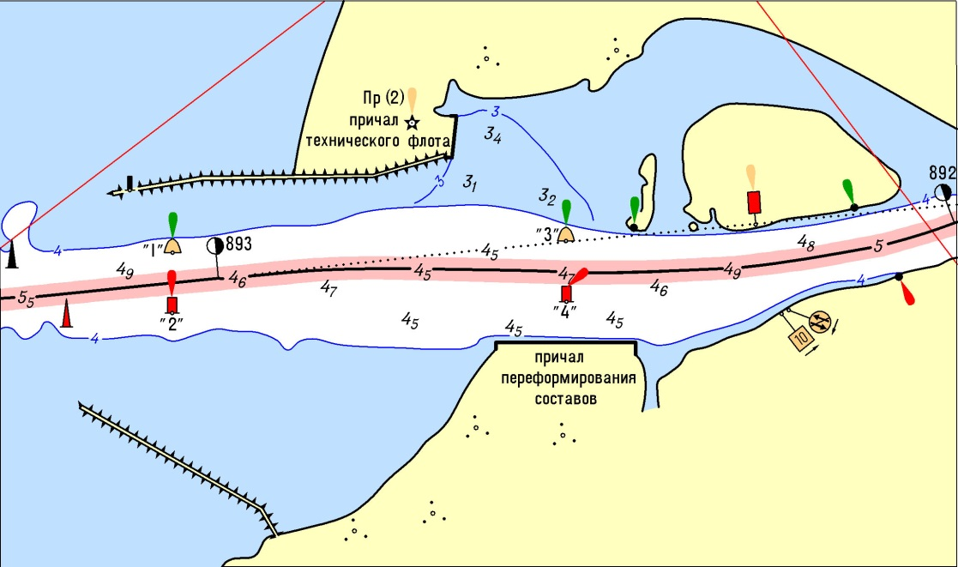
Лист 1 Вклейка № 7 (КНН-2014)
Граница ФБУ «Администрация Волго-Балтийского бассейна ВВП» и
ФБУ «Администрация Беломорско-Онежского бассейна ВВП»

Лист 1 Вклейка № 12-1 (КНН-2014)
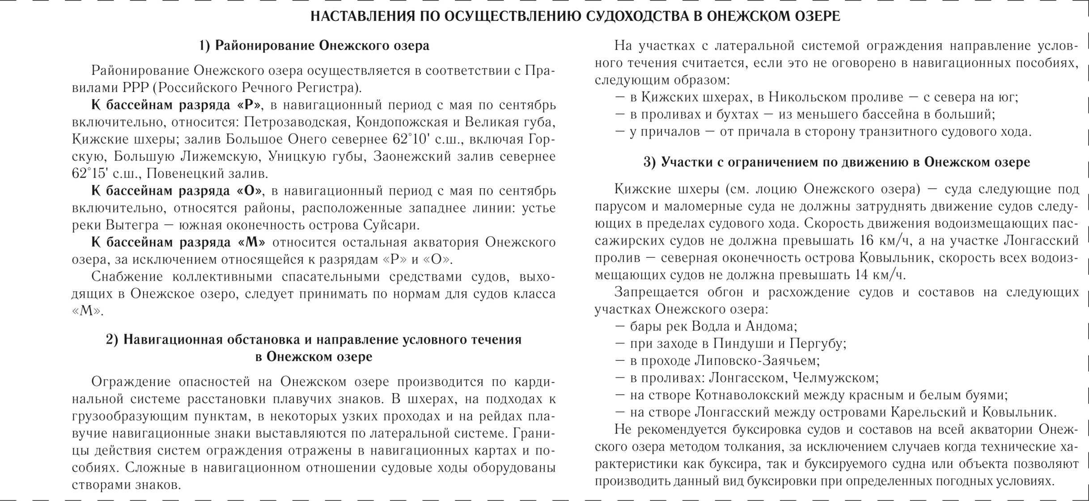

Лист 1 Вклейка № 12-2 (КНН-2014)

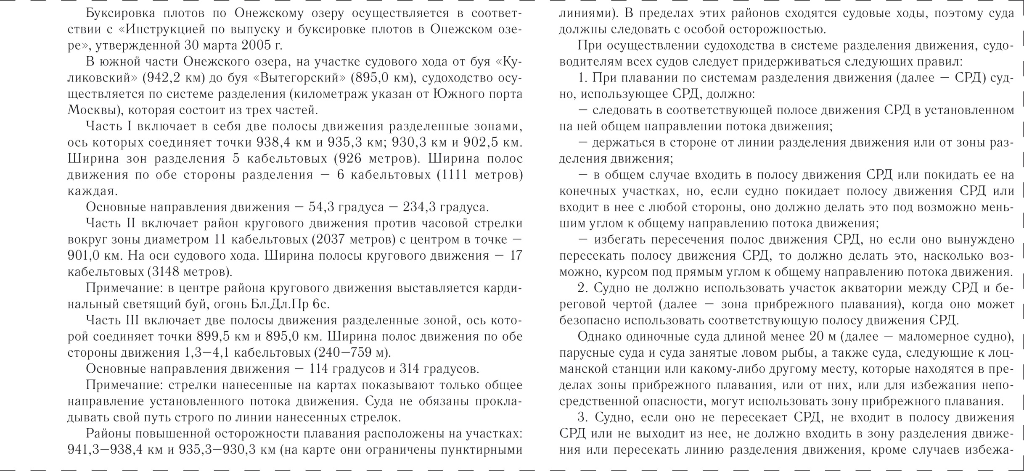

Лист 1 Вклейка № 12-3 (КНН-2014)
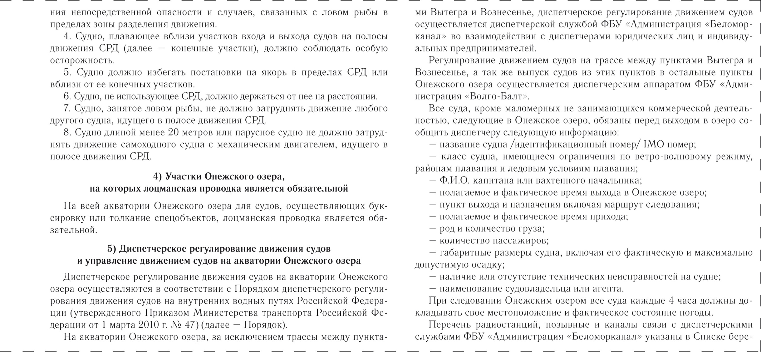

Лист 1 Вклейка № 12-4 (КНН-2014)
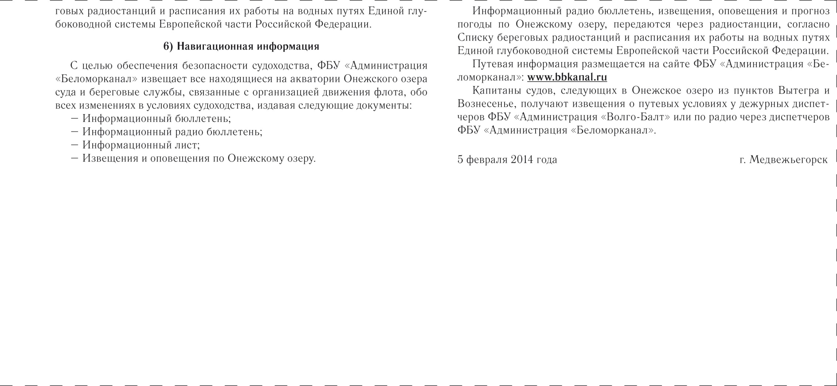
Лист 1 Вклейка №1 (ИС-1/2019)
К бассейнам разряда «О», в навигационный период с мая по сентябрь включительно, относятся районы, расположенные западнее линии: устье р. Вытегра – южная оконечность о. Суйсари с параллелью 61°45' с.ш. и далее идущей через южную оконечность о. Речной до береговой черты; 5-мильная прибрежная зона вдоль о. Большой Клименецкий, о. Речной и п-ва Заонежье до параллели 62°15' с.ш.

Лист 2 Вклейка №1 (ИС-2/2011)
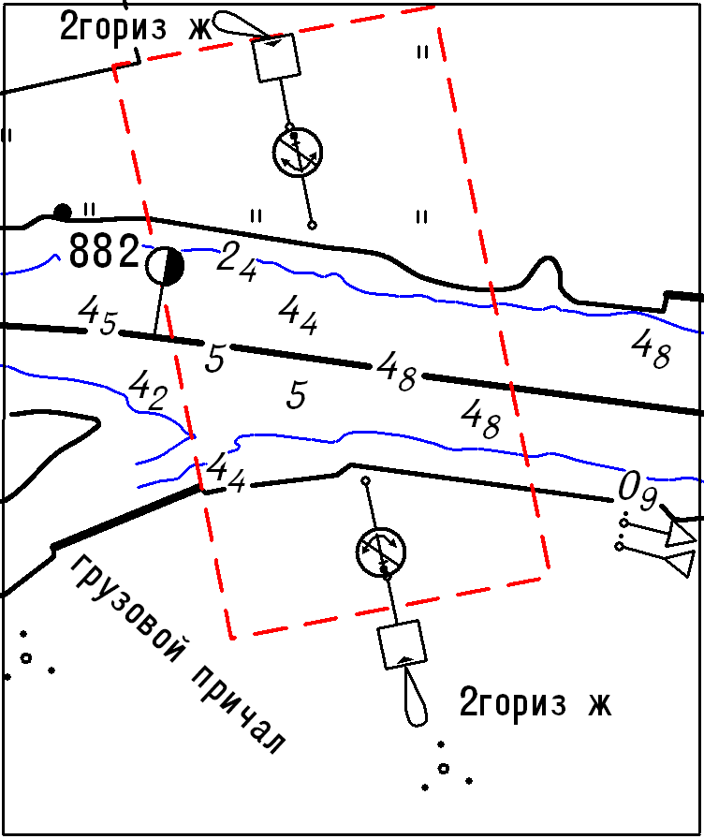
Лист 2 Вклейка № 14 (КНН-2014)
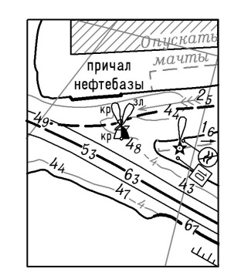
Лист 2 Вклейка № 3 (ИС1/2014)
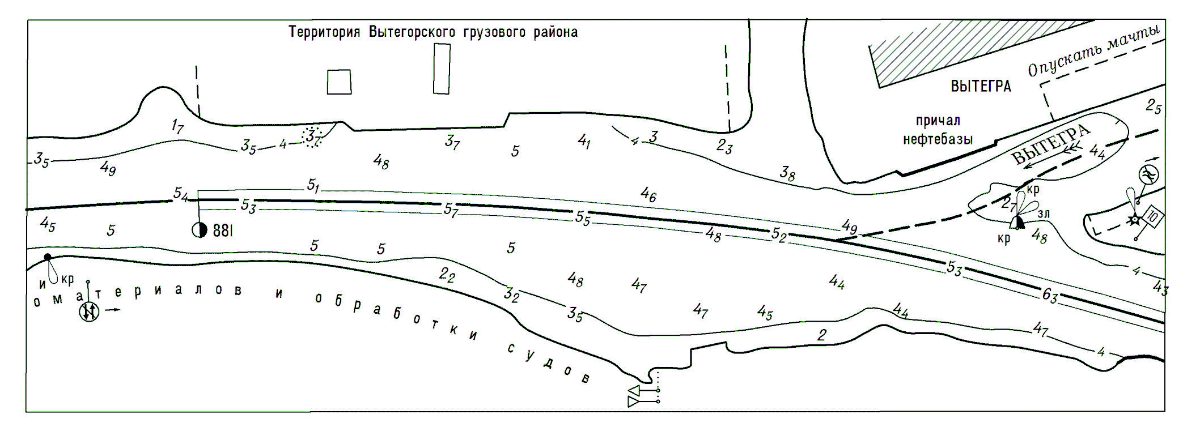

Лист 2 Вклейка № 13 (КНН-2014)
Суда, стоящие у причальных стенок подходных каналов в границах шлюзов, считаются принятыми на очередное шлюзование. Очередность захода в камеру шлюза №1 определяет диспетчер движения ФБУ «Администрация «Волго-Балт» в г. Вытегра, исходя из требований возможно полного заполнения камеры шлюза независимо от очередности подхода судов. Остальные суда, ожидающие шлюзования, подходят к причальной стенке в порядке, установленном диспетчером движения ФБУ «Администрация «Волго-Балт» в г. Вытегра.
Если причальная стенка шлюза №1 занята, суда останавливаются в нижнем бьефе этого шлюза на рейдах у правого берега.
По согласованию с диспетчером движения ФБУ «Администрация «Волго-Балт» в г. Вытегра разрешается якорная стоянка судов на прямолинейных участках от 889,0 до 892,0 км. Суда становятся по одному с отдачей носового и кормового якорей, соблюдая при этом безопасные интервалы между собой. О постановке судна на якорь необходимо сообщить диспетчеру движения ФБУ «Администрация «Волго-Балт» в г. Вытегра.
Суда, находящиеся под обработкой в Вытегорском, Белоусовском и Новинкинском водохранилищах, включаются в план шлюзования по заявке капитанов, которая передается диспетчеру движения ФБУ «Администрация «Волго-Балт» в порядке очередности судов на подходах к шлюзу за 2 часа до окончания обработки. Связь с диспетчером осуществляется на УКВ, канал 3, позывной – «Вытегра-5». При задержке обработки такого судна капитан немедленно оповещает об этом диспетчера канала и повторяет заявку за 2 часа до готовности к шлюзованию.

Лист 2 Вклейка № 32 (КНН-2015)
ния требований Наставлений по осуществлению судоходства в Онежском озере и документа «Особенности движения и стоянки судов по внутренним водным путям Беломорско-Онежского бассейна».

Лист 2 Вклейка № 3 (ИС-1/2011)

Лист 2 Вклейка № 17 (КНН-2013)

ДОПОЛНИТЕЛЬНЫЙ СУДОВОЙ ХОД, ответвляющийся от основного судового хода на 880,5 км, ведет в реку Вытегра. Габариты дополнительного судового хода составляют: глубина 2,5 м, ширина 16 м.

Лист 3 Вклейка № 16 (КНН-2014)
Ширина нижнего подходного канала 55 м, верхнего – 46 м. Длина причального фронта: верхней причальной стенки – 277 м, нижней причальной стенки – 270,75 м.

Лист 3 Вклейка № 20 (КНН-2013)
ДОПОЛНИТЕЛЬНЫЙ СУДОВОЙ ХОД, ответвляющийся от основного судового хода на 880,5 км, ведет в реку Вытегра. Габариты дополнительного судового хода составляют: глубина 2,5 м, ширина 16 м.

Лист 3 Вклейка № 2 (ИС-1/2019)
ПОРЯДОК ПРОПУСКА
ЧЕТЫРЕХДЕЧНЫХ ПАССАЖИРСКИХ ТЕПЛОХОДОВ
ЧЕРЕЗ ШЛЮЗЫ № 6, 5, 4, 3, 2 и 1
Для пропуска четырехдечных пассажирских теплоходов в шлюзах № 1−6 устанавливается следующий порядок:
− при совместном шлюзовании с другими судами первыми в камеры
шлюзов № 3, 4 и 5 заходят четырехдечные пассажирские теплоходы;
− на участке канала между шлюзами № 3 и 4 разрешается расхождение
всех типов судов и составов без каких-либо ограничений;
− на участке канала между шлюзами № 4 и 5 разрешается расхождение
всех типов судов и составов. При скорости ветра более 10 м/с расхождение разрешается только с использованием причальных стенок.

Лист 3 Вклейка № 20 (КНН-2015)

рейды
Местоположение | Назначение и характеристика
На участке 876,0–875,6 км справа от судового хода | Для нефтеналивных судов, ожидающих шлюзования в шлюзах № 1 и 2. Глубины на рейде 4–8 м, грунт – ил и глина. Прибрежная часть рейда ограждена красными светящими буями
На участке 875,7–874,7 км слева от судового хода | Для сухогрузных судов, ожидающих шлюзования в шлюзах № 1 и 2. Глубины на рейде 4–11 м, грунт – ил и глина. Прибрежная часть рейда ограждена белыми светящими буями
На участке 874,0–874,3 км справа от судового хода | Для судов, ожидающих перевалки инертных материалов. Глубины на рейде не менее 4 м
На рейдах организована бункеровка судов топливом с самоходного танкера, принадлежащего ООО «Ярнефтепромсервис». Подход танкера согласовывается с диспетчером движения ВРГиС по УКВ радиосвязи, канал 3, позывной – «Вытегра-5».

Лист 3 Вклейка № 2 (ИС-1/2008)

ПРИЧАЛЫ. На 878,35 км расположен пассажирский причал длиной 62 м. На 878,2 км находится грузовой причал длиной 61 м. Глубины у причалов не менее 4 м.

Лист 3 Вклейка № 4 (ИС-1/2011)

Лист 3 Вклейка № 17 (КНН-2014)

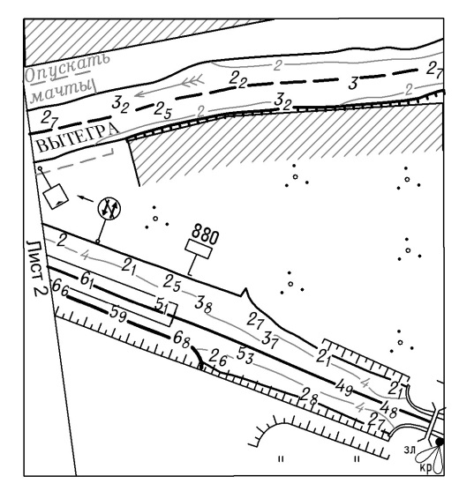
Лист 3 Вклейка № 2 (КНН-2010)
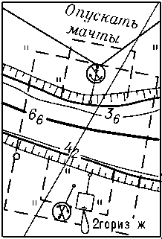
Лист 4 Вклейка № 2 (КНН-2017)

ШЛЮЗ № 2 − однокамерный, сооружен между 869,7 и 868,4 км. Длина камеры шлюза 268,0 м, ширина 17,84 м; глубина на нижнем пороге шлюза 4,40 м, на верхнем − 4,23 м.
Ширина нижнего подходного канала 80 м, верхнего – 80 м. Длина причального фронта: нижнего подходного канала у правого берега – 291 м, верхнего подходного канала у левого берега – 271 м.
Около верхних ворот шлюза сооружен разводной мост.
Предупреждения
1. На пришлюзовом участке 870,4−867,8 км движением судов руководит начальник вахты шлюза.
2. На участке 869,4−869,7 км у левого берега подход и швартовка судов к стенке берегоукрепления запрещены.
Лист 4 Вклейка № 12 (ИС-1/2011)

Лист 4 Вклейка № 4 (КНН-2012)
Лист 4 Вклейка № 25 (ИС-1/2013)
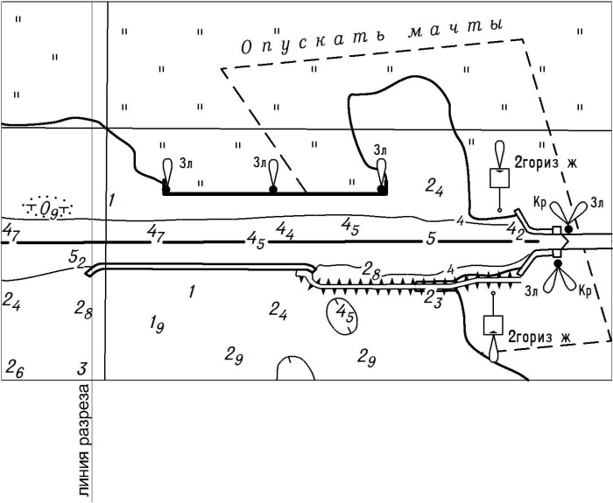

Лист 4 Вклейка № 18 (КНН-2014)
Лист 5 Вклейка № 6 (ИС-1/2011)

Лист 5 Вклейка № 7 (КНН-2012)

2. Ширина судового хода в каналах между шлюзами № 3, 4 и 5 составляет 80 м.

Лист 5 Вклейка № 5 (ИС-2/2019)
В нижнем подходном канале шлюза № 3 оборудована причальная стенка. Длина причального фронта 279,0 м.
В подходном канале между шлюзами № 3 и 4 оборудованы причальные стенки:
− длина причального фронта причальной стенки левого берега − 512,25 м;
− длина причального фронта причальной стенки правого берега − 306 м.
В подходном канале между шлюзами № 4 и № 5 у правого берега оборудована причальная стенка. Длина причального фронта 271,0 м, ширина подходного канала 80 м; подходом к причальной стенке руководит начальник вахты шлюза № 5.
Ширина верхнего подходного канала шлюза № 5 80 м, глубина 4,0 м.
В верхнем подходном канале шлюза № 5 оборудована причальная стенка с длиной причального фронта 292,0 м.
Предупреждение
На пришлюзовых участках движением судов руководит начальник вахты:

Лист 5 Вклейка № 20 (КНН-2014)
Длина камеры, м | Ширина  камеры, м
268,1  267,2  267,3 | 17,86  17,82  17,97

Лист 5 Вклейка (ИС-2/2008)

1. В подходном канале разрешается расхождение грузовых и нефтеналивных судов грузоподъемностью до 5000 т включительно с нефтепродуктами, температура вспышки паров которых более 60°С.
2. Во время наполнения камеры шлюза № 5 всем судам запрещается вход в подходный канал, движение в этом канале и швартовка к причальной стенке.
3. Во время движения четырехдечных пассажирских теплоходов из камеры шлюза в Новинкинское водохранилище у верхней причальной стенки шлюза № 5 разрешается стоянка двух судов, кроме танкеров с нефтепродуктами, температура вспышки паров которых 60°С и менее, и буксируемых составов.
4. При входе четырехдечных пассажирских теплоходов в шлюз № 5 с Новинкинского водохранилища стоянка судов у причальной стенки запрещается.
Лист 5 Вклейка № 6 (ИС-2/2019)
4. При подходе четырехдечных пассажирских теплоходов к шлюзу № 5 с Новинкинского водохранилища возможна постановка 1-го судна грузоподъемностью до 5000 т, кроме составов и танкеров, на первом от дальнего светофора участке причальной стенки.

Лист 5 Вклейка № 2 (КНН-2011)
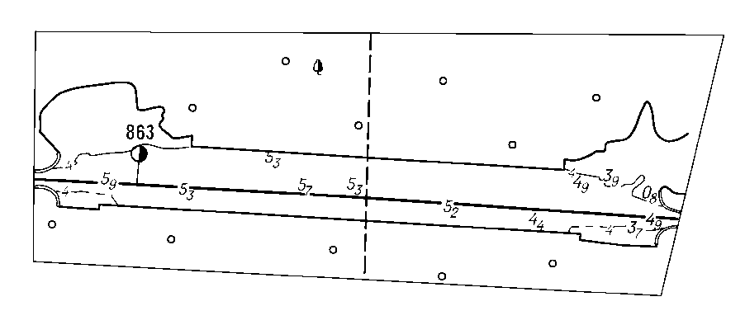

Лист 5 Вклейка № 7 (ИС-1/2012)
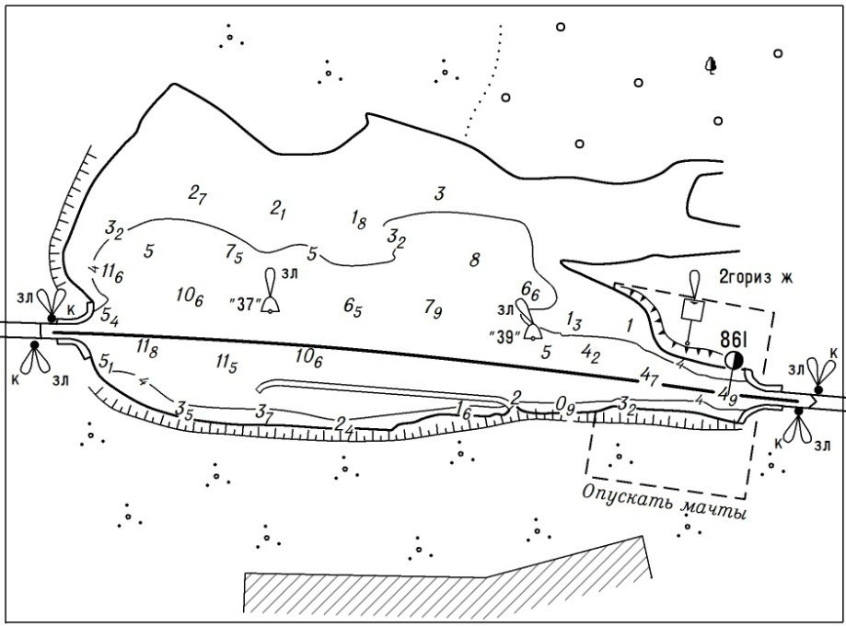
Лист 5 Вклейка № 26 (ИС-1/2013)

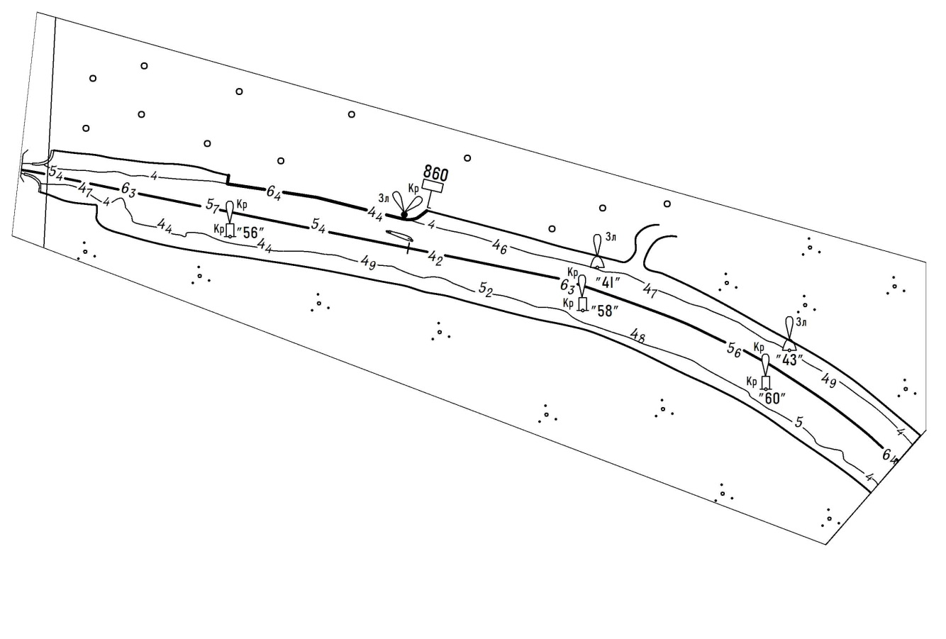Лист 5 Вклейка № 22 (КНН-2014)
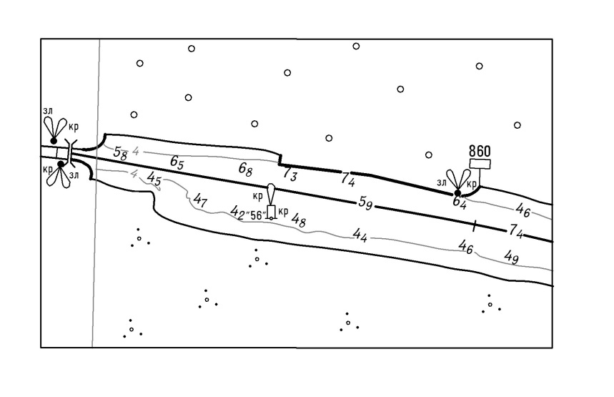
Лоцийные сведения к листу 6 Вклейка № 7 (ИС-2/2019)
ШЛЮЗ № 6 – однокамерный, сооружён между 855,1 и 853,9 км. Длина камеры шлюза 263,0 м, ширина 17,79 м; глубина на нижнем пороге шлюза 5,35 м, на верхнем пороге – 5,38 м от проектного уровня.
У правого берега нижнего канала оборудована причальная стенка. Длина причального фронта 280,5м.
У правого берега верхнего канала оборудована причальная стенка. Длина причального фронта 279,0 м.
Подход к причальной стенке верхнего подходного канала, расположенной слева от оси судового хода, запрещен.

Лоцийные сведения к листу 6 Вклейка № 25 (КНН-2014)
ПОРЯДОК ШЛЮЗОВАНИЯ СУДОВ И СОСТАВОВ
Суда, стоящие у причальных стенок подходных каналов шлюзов, считаются принятыми на шлюзование. Очередность захода в камеру шлюза определяет диспетчер канала, исходя из требований возможно полного заполнения камеры шлюза независимо от очередности подхода судов. Остальные суда, ожидающие шлюзования, подходят к причальной стенке в порядке, установленном диспетчером движения ФБУ «Администрация «Волго-Балт» в г. Вытегра.
Суда, находящиеся под обработкой в Вытегорском, Белоусовском и Новинкинском водохранилищах, включаются в суточный план шлюзования по заявке капитанов, которая передается диспетчеру движения ФБУ «Администрация «Волго-Балт» в г. Вытегра за 4 часа до окончания обработки. Связь с диспетчером осуществляется на УКВ, канал 3, позывной – «Вытегра-5». При задержке обработки такого судна капитан немедленно оповещает об этом диспетчера канала и повторяет заявку за 2 часа до готовности к шлюзованию.

Лоцийные сведения к листу 6 Вклейка № 4 (КНН-2010)
ДОПОЛНИТЕЛЬНЫЙ СУДОВОЙ ХОД, ответвляющийся от основного судового хода на участке 857,4−857,0 км, ведет к пассажирскому причалу Девятины. Наименьшие габариты дополнительного судового хода: глубина 4 м, ширина 50 м, радиус закругления 500 м.
Пассажирский причал Девятины находится в аварийном состоянии, подход судов к нему запрещен.

Лоцийные сведения к листу 6 Вклейка № 26 (КНН-2013)
ПОРЯДОК ПРОПУСКА
ЧЕТЫРЕХДЕЧНЫХ ПАССАЖИРСКИХ ТЕПЛОХОДОВ
ЧЕРЕЗ ШЛЮЗЫ № 6, 5, 4, 3, 2 и 1
Для пропуска четырехдечных пассажирских теплоходов в шлюзах № 6−1 устанавливается следующий порядок:
− при совместном шлюзовании с другими судами первыми в камеры шлюзов № 5, 4 и 3 заходят четырехдечные пассажирские теплоходы;
− на участке канала между шлюзами № 3 и 4 разрешается расхождение всех типов судов и составов без каких-либо ограничений;
− на участке канала между шлюзами № 4 и 5 разрешается расхождение всех типов судов и составов. При скорости ветра более 10 м/с расхождение разрешается только с использованием причальных стенок.
Запрещается:
− при скорости ветра более 12 м/с расхождение крупногабаритных составов общей длиной более 140 м в грузу с другими судами или составами. При совместном шлюзовании двух четырехдечных судов встречное шлюзование любых судов и составов;
− во время прохождения четырехдечных пассажирских теплоходов стоянка судов, составов и других плавсредств у причальной стенки нижнего бьефа шлюза № 6.

Лоцийные сведения к листу 6 Вклейка № 35 (КНН-2015)
КОНТРОЛЬ ЗА ДВИЖЕНИЕМ СУДОВ. На основной трассе Волго-Балта ведётся контроль за положением и скоростью судов с использовани-ем РЛС и АИС. Судовое оборудование АИС должно быть включено на всём пути следования.
Лоцийные сведения к листу 6 Вклейка № 12 (КНН-2009).

УКАЗАНИЯ О ПОРЯДКЕ ДВИЖЕНИЯ И СТОЯНКИ СУДОВ
В ВЕРХНЕМ ПОДХОДНОМ КАНАЛЕ ШЛЮЗА № 5 (860,6–858,2 км)

Разрешение на вход в подходный канал и швартовку у причальной стенки судам, следующим в шлюз № 5, дает диспетчер (начальник вахты) шлюза по радиосвязи, руководствуясь следующими ограничениями:
1. В подходном канале шлюза № 5 разрешается расхождение грузовых и нефтеналивных судов грузоподъемностью до 5000 т включительно с нефтепродуктами, температура вспышки паров которых более 60°С;
2. Во время наполнения камеры шлюза № 5 всем судам запрещается вход в подходный канал, движение и швартовка к причальной стенке;
3. Во время движения четырехдечных пассажирских теплоходов из камеры шлюза в Новинкинское водохранилище у верхней причальной стенки шлюза № 5 разрешается стоянка двух судов, кроме танкеров с нефтепродуктами, температура вспышки паров которых 60°С и менее, и буксируемых составов;
4. При входе четырехдечных пассажирских теплоходов в шлюз № 5 с Новинкинского водохранилища стоянка судов у причальной стенки запрещается.
Лоцийные сведения к листу 6 Вклейка № 8 (ИС-2/2019)

4. При подходе четырехдечных пассажирских теплоходов к шлюзу № 5 с Новинкинского водохранилища возможна постановка 1-го судна грузоподъемностью до 5000 т, кроме составов и танкеров, на первом от дальнего светофора участке причальной стенки.

Лист 6 Вклейка № 9 (КНН-2012)
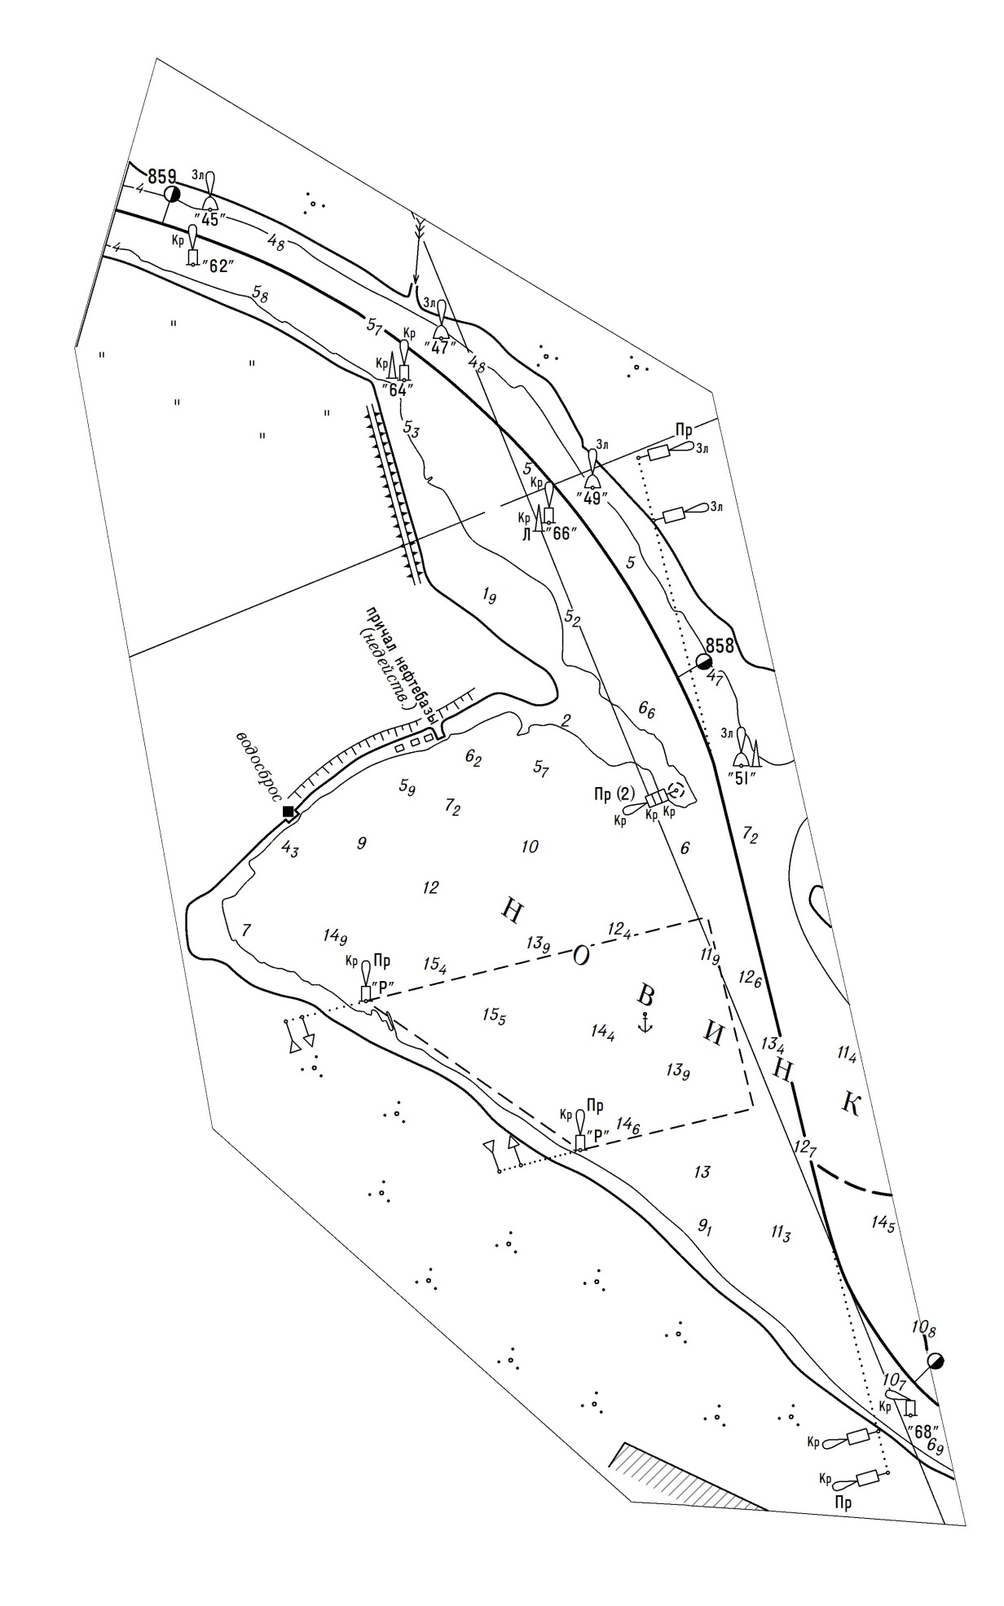

Лист 6 Вклейка № 36 (КНН-2015)

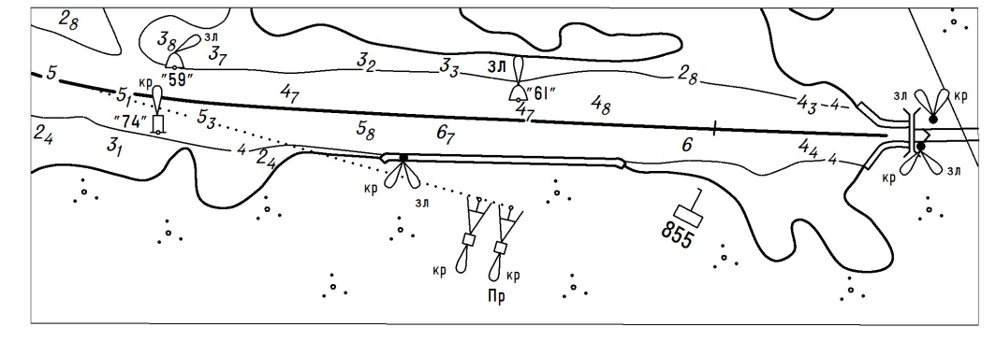
Лист 6 Вклейка № 3 (ИС-2/2017) Лист 6 Вклейка № 6 (ИС-2/2019)
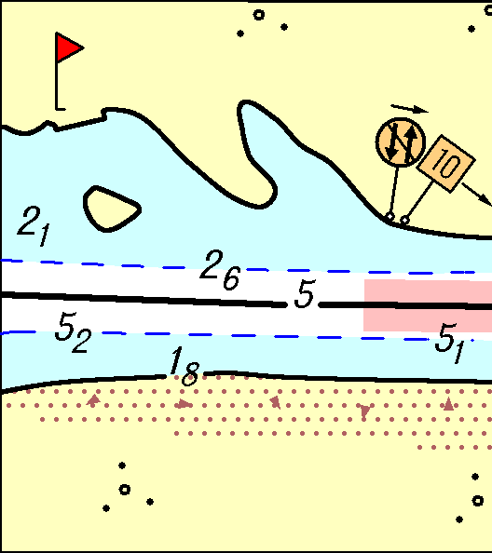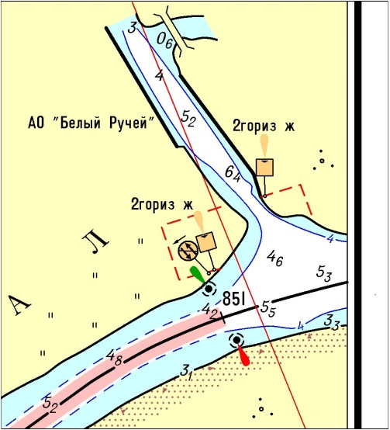
Лист 7 Вклейка№4(КНН-2016)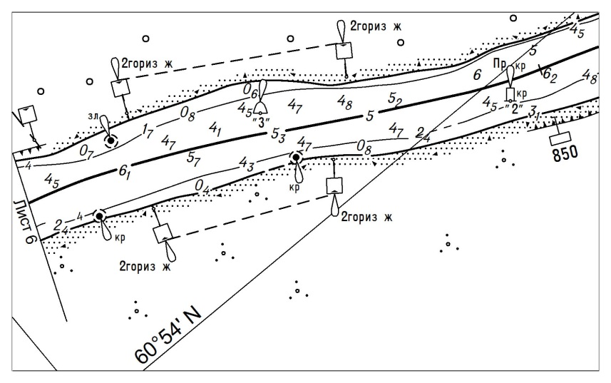
Лист 7 Вклейка № 27 (ИС-1/2013)
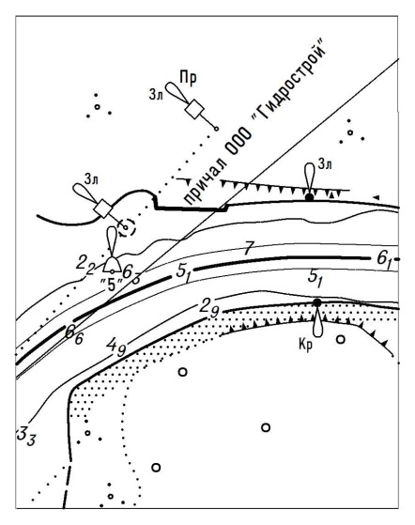

Лист 7 Вклейка № 37 (КНН-2015)

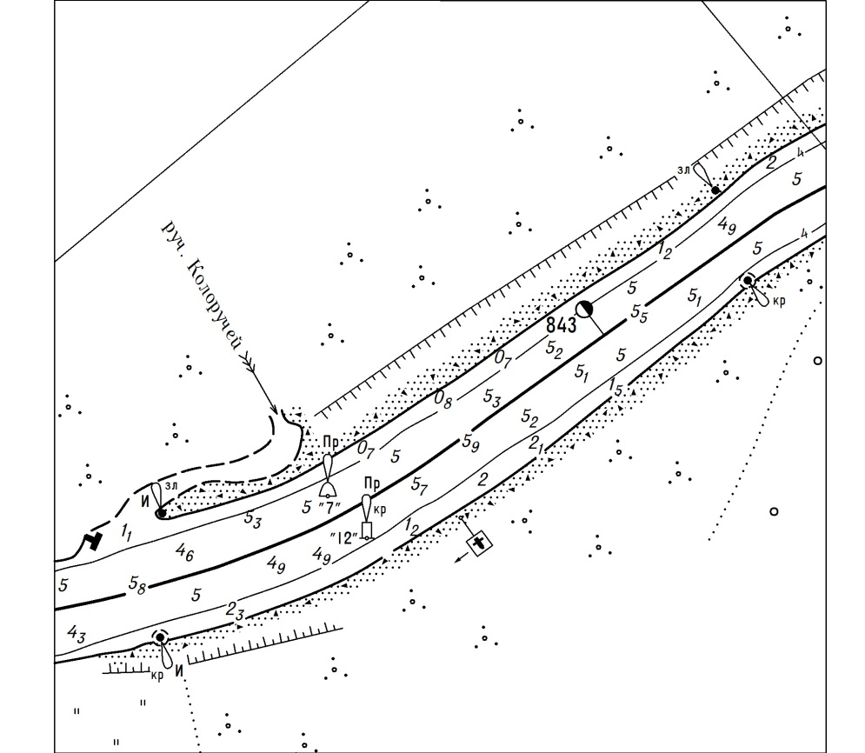

Лист 8 Вклейка № 38 (КНН-2015)

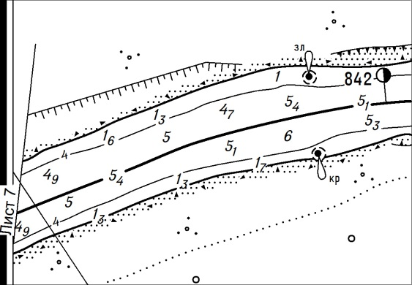

Лист 8 Вклейка № 26 (КНН-2014)

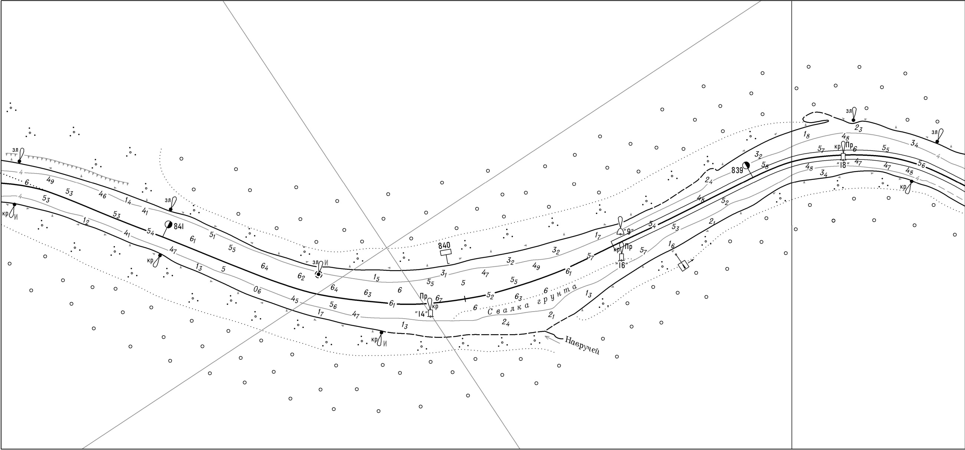

Лист 8 Вклейка № 23 (КНН/2019) Лист 9 Вклейка № 4 (ИС-2/2018)
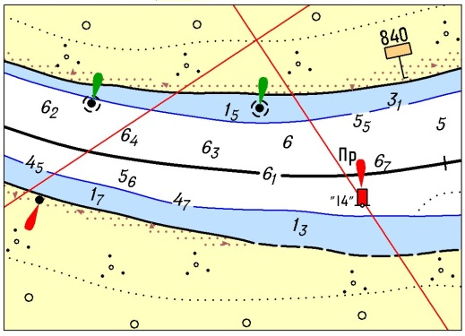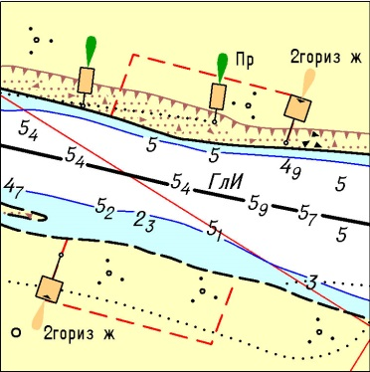

Лист 9 Вклейка № 13 (КНН-2009)

3. В районе устья реки Ковжа следует идти со скоростью, позволяющей обеспечить безопасную стоянку судов под погрузкой у причала Белоручейского рудоуправления ОАО «Северсталь».

Лист 10 Вклейка № 14 (КНН-2009) .

3. В районе устья реки Ковжа следует идти со скоростью, позволяющей обеспечить безопасную стоянку судов под погрузкой у причала Белоручейского рудоуправления ОАО «Северсталь».

Лист 10 Вклейка № 39 (КНН-2015)
823,6 км) в соответствии с Правилами пропуска судов через шлюзы внут-
ренних водных путей и утвержденным расписанием движения пассажир-
ских и туристских теплоходов;

Лист 10 Вклейка № 27 (КНН-2014)
ОПЕРАТОР УПРАВЛЕНИЯ ПЕРЕПРАВОЙ АННЕНСКИЙ МОСТ ВЫТЕГОРСКОГО РГСиС находится у переправы на левом берегу канала. Связь с оператором осуществляется на УКВ, Канал 5.
При подходе к пассажирскому причалу Анненский Мост нужно установить УКВ радиосвязь с оператором, который по согласованию с диспетчером движения Вытегры ФБУ «Администрация «Волго-Балт» регулирует подход судов к шлюзу № 6 и руководит расстановкой судов на месте отстоя в ожидании шлюзований.

Лист 12 Вклейка № 28 (КНН-2014)
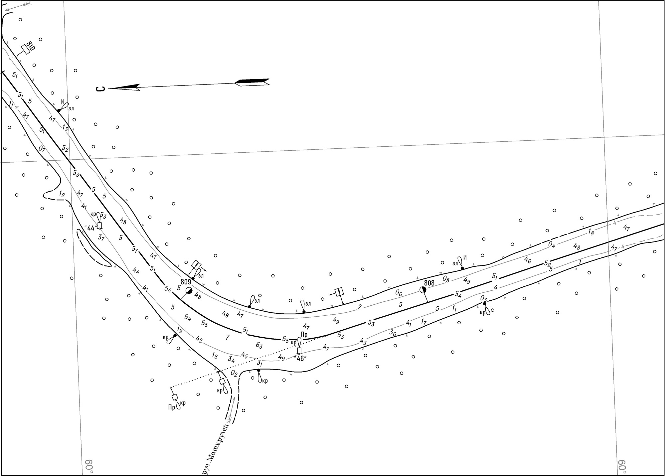

Лист 13 Вклейка № 6 (КНН-2016)

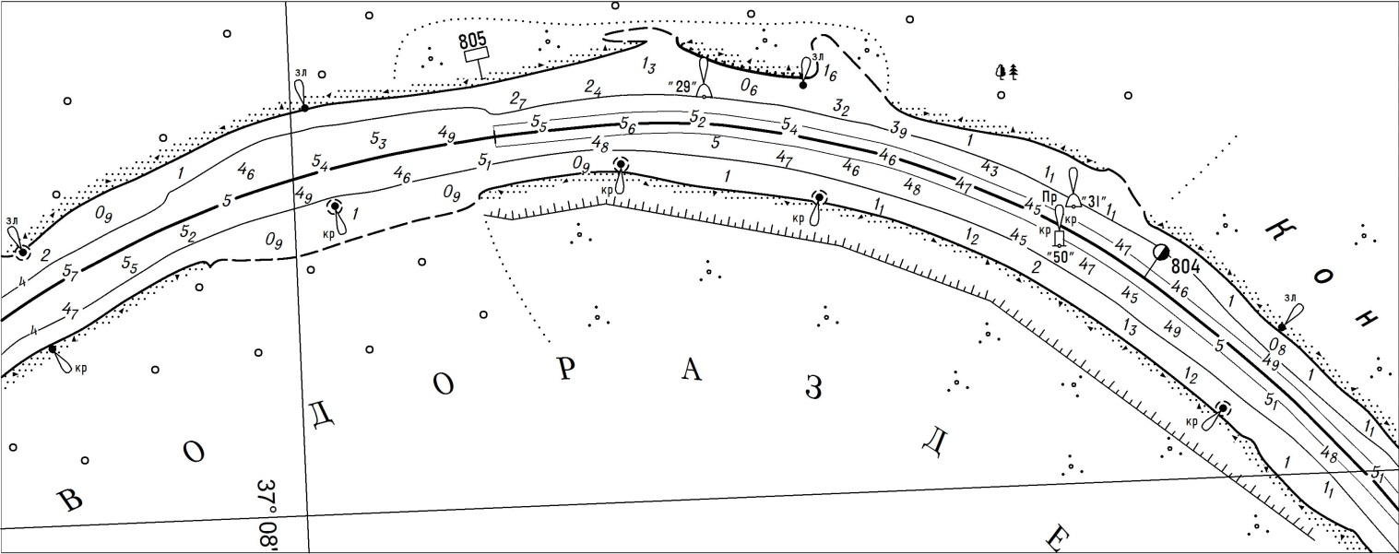

Лист 14 Вклейка № 41 (КНН-2015)

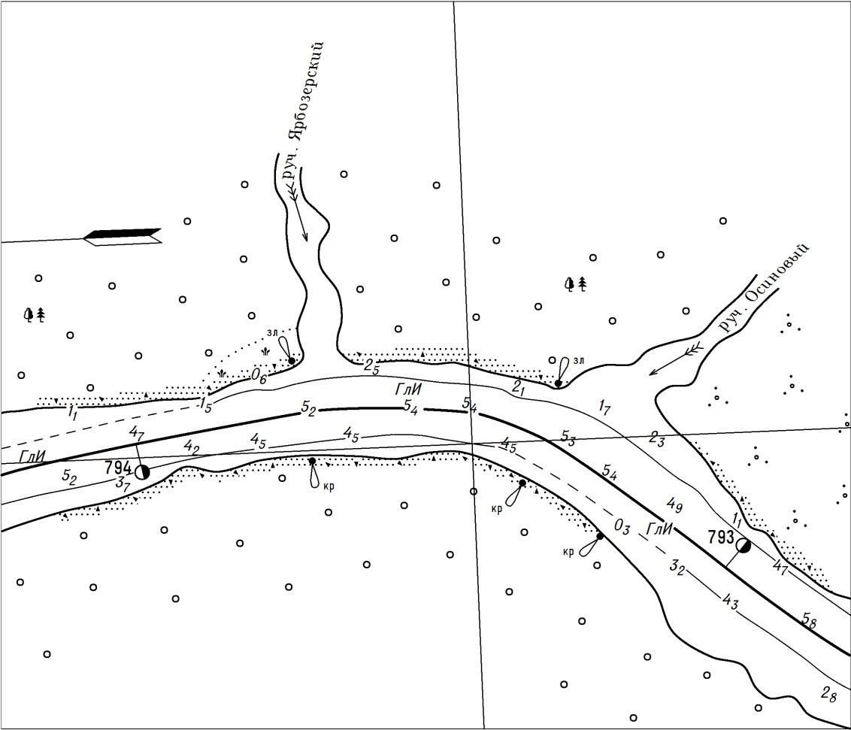

Лист 17 Вклейка № 6 (ИС-1/2015)

КОНТРОЛЬ ЗА ДВИЖЕНИЕМ СУДОВ. На основной трассе Волго-Балта ведётся контроль за положением и скоростью судов с использованием РЛС и АИС. Судовое оборудование АИС должно быть включено на всём пути следования.

Лист 17 Вклейка № 4 (КНН-2011)
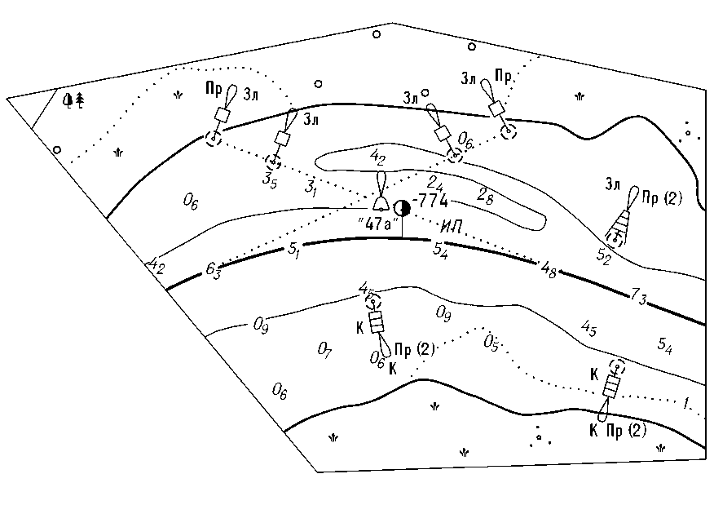
Лист 18 Вклейка № 7 (ИС-2/2017)

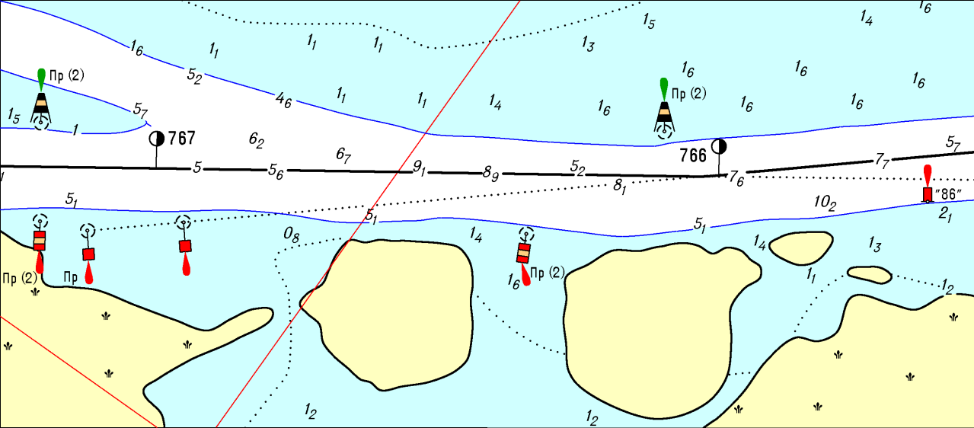

Лист 19 Вклейка № 42 (КНН-2015)
КОНТРОЛЬ ЗА ДВИЖЕНИЕМ СУДОВ. На основной трассе Волго-Балта ведётся контроль за положением и скоростью судов с использованием РЛС и АИС. Судовое оборудование АИС должно быть включено на всём пути следования.
Лист 23 Вклейка № 24 (КНН-2019)

Лист 25 Вклейка № 43 (КНН-2015)
ПРИЧАЛ № 1. Стоянка и подход к причалу запрещены.
ПРИЧАЛ № 2 ООО «КОНТ» расположен на 683,6 км у левого берега.
У причала разрешается стоянка в один счал не более трех судов.
ПРИЧАЛ № 3 ООО «КОНТ» расположен на 683,2 км у левого берега. Длина причала 35 м. У причала разрешается стоянка трехдечных пассажирских теплоходов не более одного судна единовременно.

Лист 25 Вклейка № 28 (ИС-1/2013) Лист 25 Вклейка № 4 (ИС-1/2017)
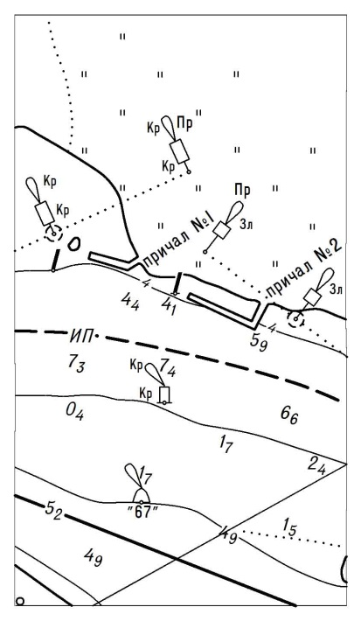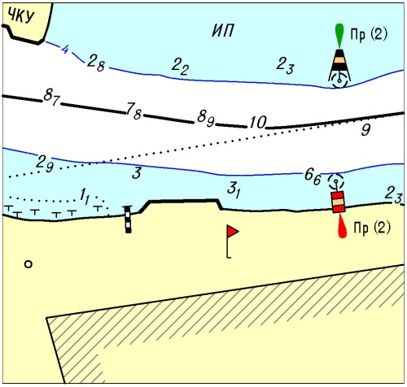
Лист 25 Вклейка № 5 (ИС-2/2017)
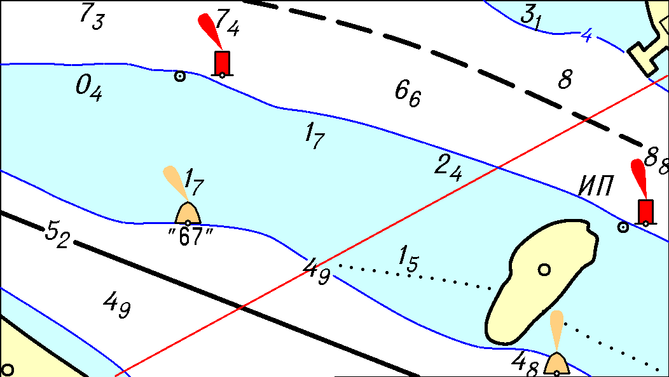
Лист 28 Вклейка № 5 (КНН-2011)
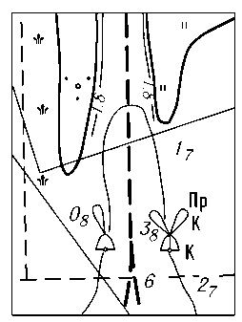
Лоцийные сведения к листу 38 Вклейка № 29 (КНН-2014)
Шлюз № 7. Длина камеры шлюза 265,67 м, ширина 17,83 м; глубина на верхнем поро-ге – 4,5 м, на нижнем пороге – 3,75 м при минимальном навигационном уровне.
Лоцийные сведения к листу 38 Вклейка № 30 (КНН-2014)
Шлюз № 8. Длина камеры шлюза 306,8 м, ширина 21,35 м; глубина на верхнем поро-ге – 7,8 м, на нижнем пороге – 5,3 м при минимальном навигационном уровне.

Лоцийные сведения к листу 38 Вклейка № 31 (КНН-2014)
Суда и составы пропускаются через оба шлюза.
Расстановкой судов и составов у причальных стенок подходных каналов, а также их пропуском через шлюзы руководят диспетчеры (начальники вахт) соответствующих шлюзов.
Лоцийные сведения к листу 38 Вклейка № 32 (КНН-2014)
1. При одновременной работе шлюзов № 7 и 8 диспетчерское управление процессом судопропуска осуществляет диспетчер (начальник вахты) работающего шлюза.
2. При управлении процессом судопропуска диспетчер (начальник вахты) шлюза производит регистрацию судов и составов, следующих на шлюзование, определяет очередность на шлюзования, осуществляет формирование и распределение по шлюзам; постановка судов на рейды на якорь, снятие с якоря судов, стоящих на рейдах, а также движение в подходные каналы шлюзов и постановка к их причальным стенкам или в камеры, производится также с разрешения диспетчера (начальника вахты) шлюза, который при этом должен учитывать соблюдение всех мер безопасности движения судов на подходах к границам шлюзов – к дальним светофорам на 594, 7 и 596, 0 км.
Лоцийные сведения к листу 38 Вклейка № (ИС-1/2019)
4. Грузовой причал у левого берега нижнего подходного канала шлюза № 8 выведен из эксплуатации. Швартовка судов к причалу запрещена.
Лоцийные сведения к листу 38 Вклейка № 5 (КНН-2010)
ПУНКТ СНАБЖЕНИЯ СУДОВ ТОПЛИВОМ, принадлежащий ООО «Нижегород-Бункер», находится на 600,0 км слева от оси судового хода. Подход к бункеровочной базе регулируется по УКВ радиосвязи вахтенным танкера.
Лоцийные сведения к листу 38 Вклейка № 7 (ИС-1/2015)
ПУНКТ СНАБЖЕНИЯ СУДОВ ТОПЛИВОМ, принадлежащий ООО «Бункер-Трейд», находится на 599,5 км на правой кромке. Подход к бункеровочной базе регулируется по УКВ радиосвязи вахтенным танкера.
Лист 38 Вклейка № 2 (ИС-2/2016)
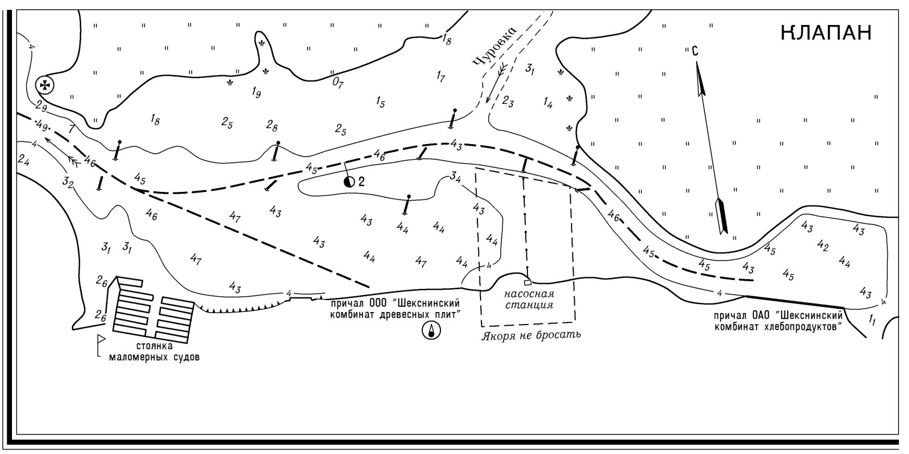

Лист 38 Вклейка № 6 (ИС-1/2017)
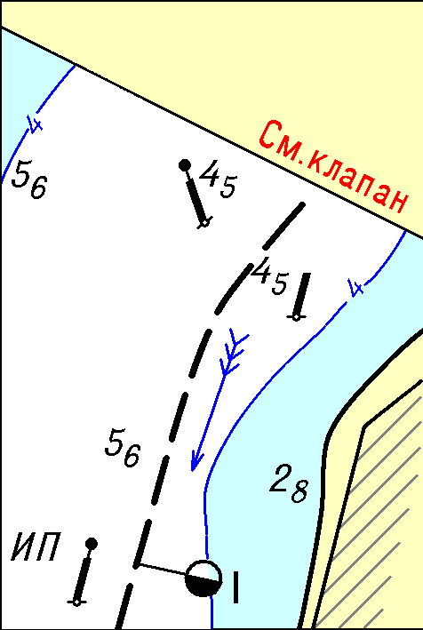
Лист 40 Вклейка № 10 (ИС-2/2019)
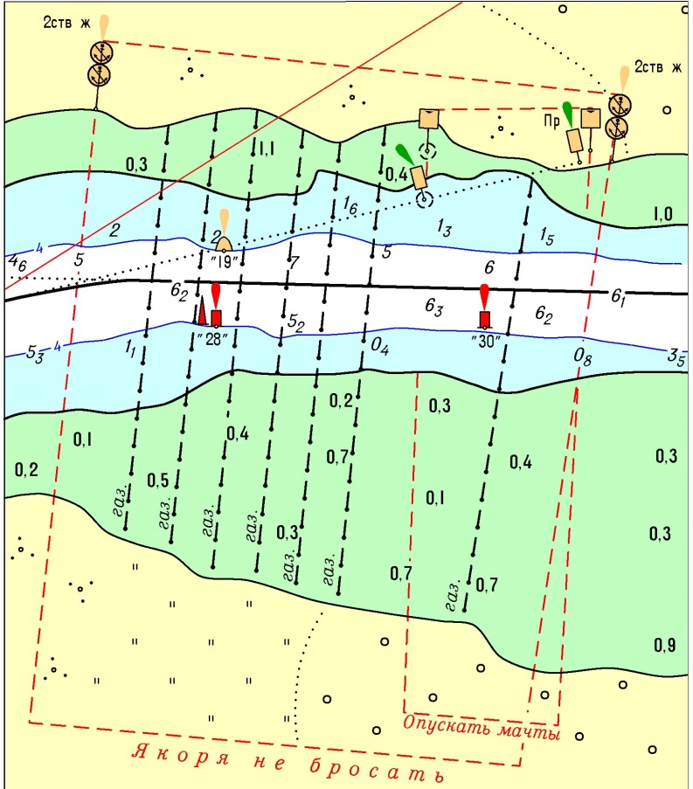
Лист 42 Вклейка № 26 (КНН/2019)
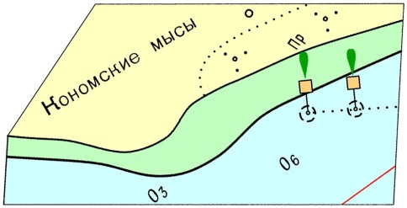

Лист 41 Вклейка № 25 (КНН/2019)

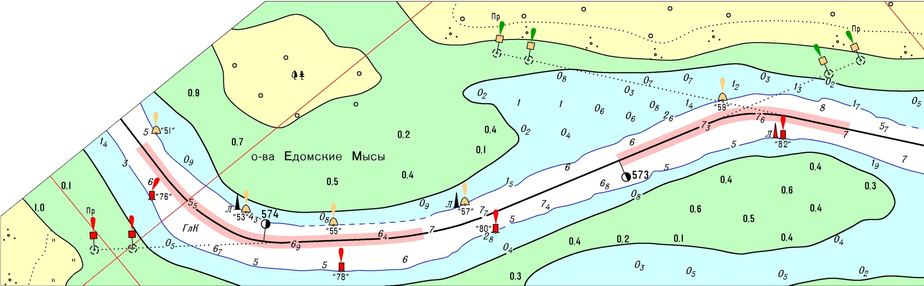

Лист 45 Вклейка № 27 (КНН-2019)

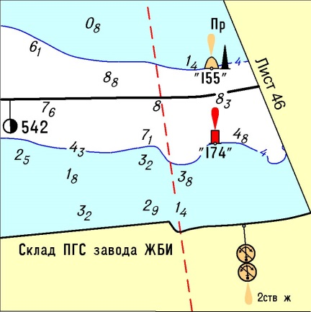

Лоцийные сведения к листу 46 Вклейка № 27 (КНН-2013)
Перед выходом в Рыбинское водохранилище капитаны судов обязаны получить у диспетчера движения Череповца ГБУ «Волго-Балт» суточный прогноз погоды и, руководствуясь им и установленными судам ограничениями по ветро-волновому режиму, самостоятельно принять решение о выходе в водохранилище.
Лоцийные сведения к листу 46 Вклейка № 44 (КНН-2015)
8. На 538,5 км осуществляется подход к причалу у правого берега. Стоянка пассажирских судов у причала не более одного судна единовременно. Обгон судов на траверзе причала запрещен.
Лоцийные сведения к листу 46 Вклейка № 3 (КНН-2017)
ВРЕМЕННЫЙ РЕЙД расположен на участке 535,5–535,1 км у левого берега, предназначен для сухогрузных судов ООО «П. ТрансКо», ожидающих обработки у причалов промпорта ПАО «Северсталь». Длина рейда 400 м, ширина 70 м. У левого берега огражден тремя несветящими буями.
Лоцийные сведения к листу 46 Вклейка № 28 (КНН-2019)
Рейд для пассажирских судов расположен на участке 538,1–537,6 км за левой кромкой судового хода. Длина рейда 350 м, ширина 80 м, прибрежная граница ограждена двумя светящими буями. Стоянка не более двух судов в один корпус.

Лист 46 Вклейка № 10 (КНН-2012) Лист 46 Вклейка № 29 (КНН-2019)
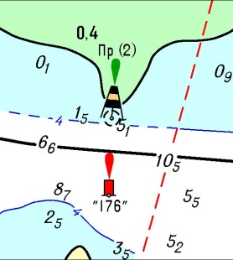
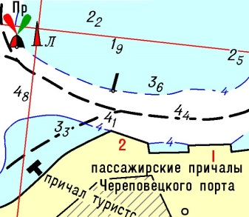

Лист 46 Вклейка № 11 (ИС-2/2019)
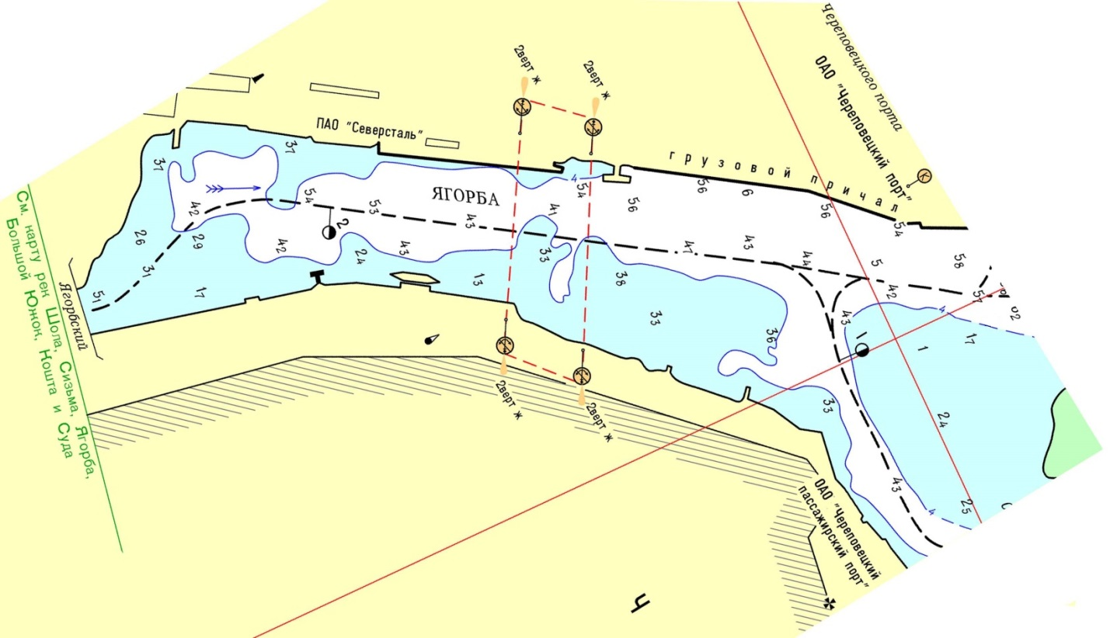

Лист 46 Вклейка № 4 (КНН-2017)
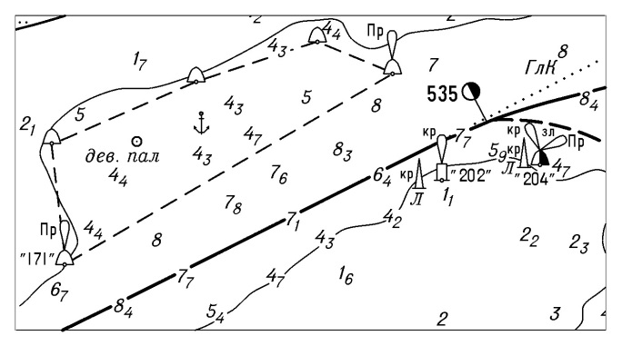

Лист 46 Вклейка № 7 (ИС-2/2018)

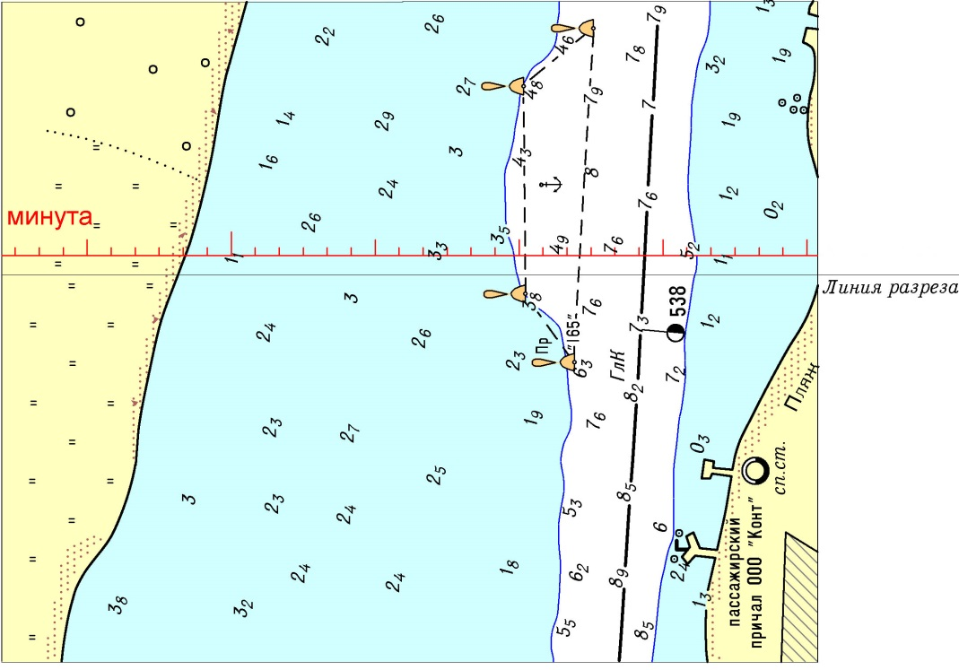

Лист 47 Вклейка № 45 (КНН-2015)

ПУНКТ СНАБЖЕНИЯ СУДОВ ТОПЛИВОМ расположен на
530,3 км справа от оси судового хода. Подход судов регулирует вахтенный начальник бункербазы. Связь осуществляется на УКВ,
канал 5.

Лист 47 Вклейка № 46 (КНН-2015)

КОНТРОЛЬ ЗА ДВИЖЕНИЕМ СУДОВ. На основной трассе Волго-Балта ведётся контроль за положением и скоростью судов с использованием РЛС и АИС. Судовое оборудование АИС должно быть включено на всём пути следования.

Лист 48 Вклейка № 15 (КНН-2009)

углубляется, так как глубины на ней неустойчивы и определяются по результатам траления. Сведения о глубине необходимо получить у диспетчера движения Белозерска ГБУ «Волго-Балт» по УКВ радиосвязи, канал 2.

Лист 48 Вклейка № 12 (ИС-2/2019
)

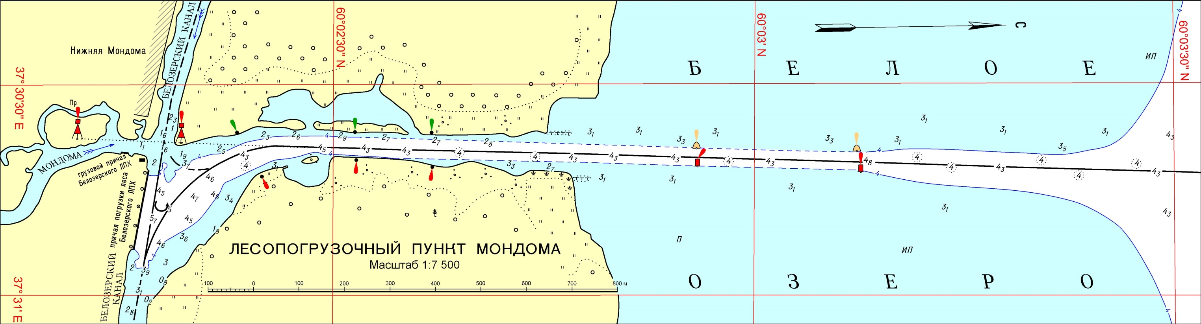

Лист 48 Вклейка № 17 (КНН-2009)

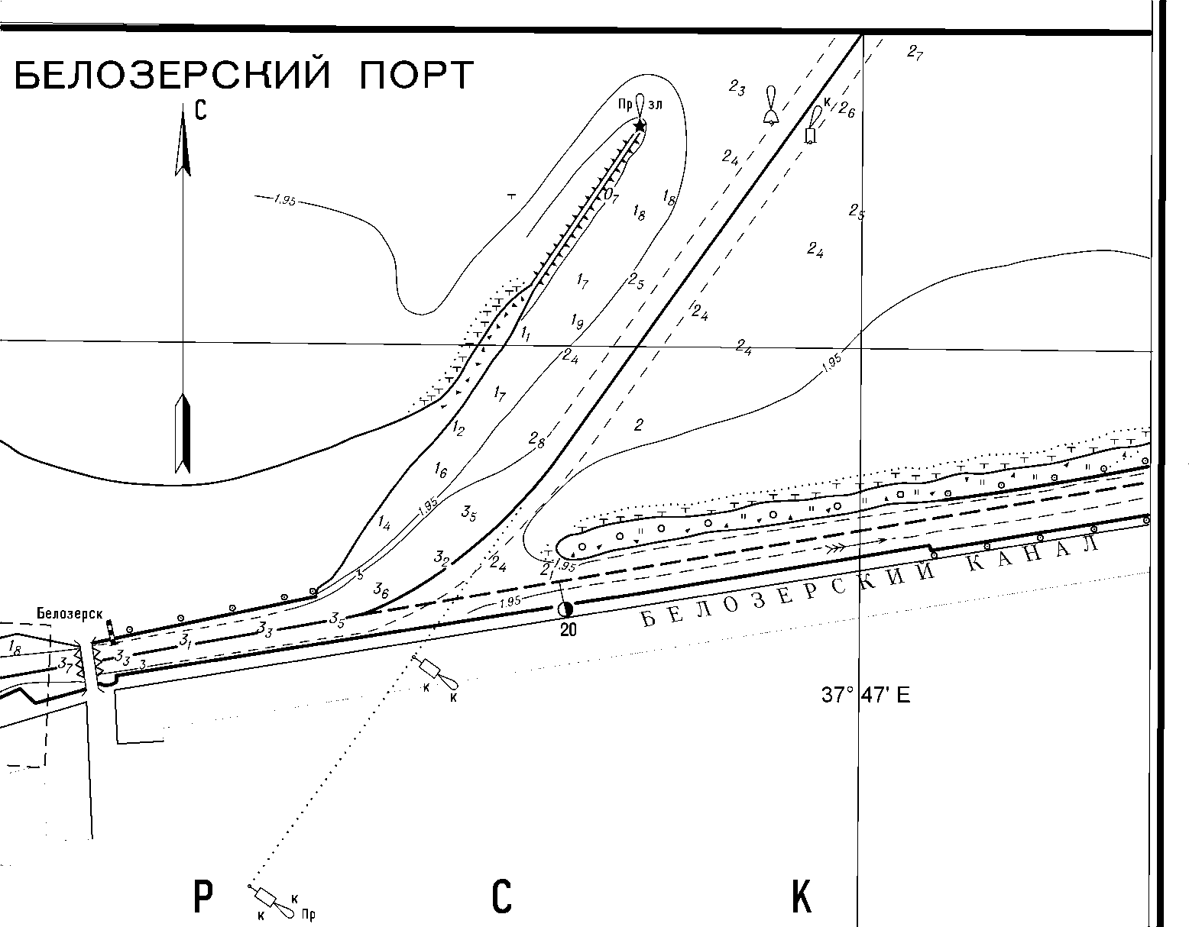

Лист 49 Вклейка № 7 (КНН-2016)

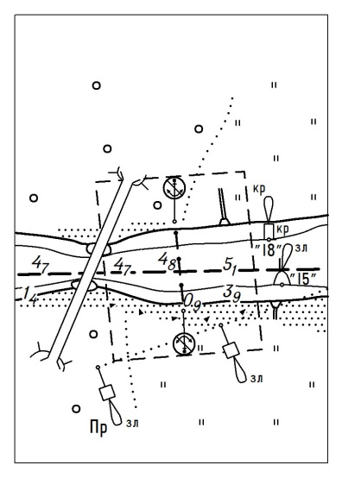
Лист 49 Вклейка № 8 (ИС-1/2016)
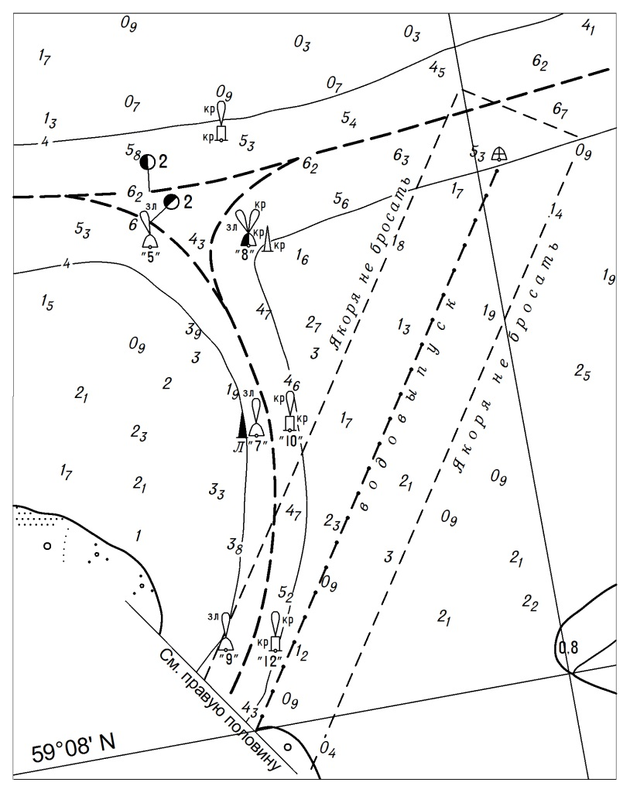
Лист 49 Вклейка № 3 (ИС-2/2016)
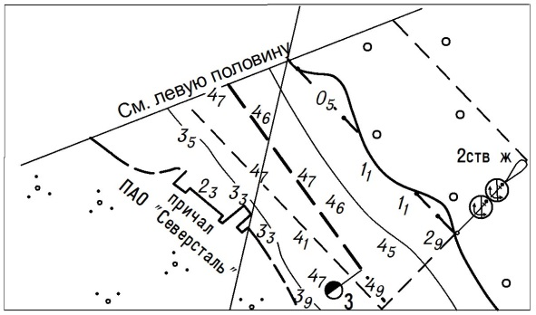
Лист 50 Вклейка № 3 (КНН-2012)
Сведения о глубинах в подходном канале к промпорту дает диспетчер ОАО «Аммофос». Связь осуществляется на УКВ, канал 2, позывной − «Череповец-15».

Лист 50 Вклейка № 4 (ИС-2/2016)
4. В нижней части причала апатита имеется конструкция шириной 4 м, выступающей за линию кордона причала на 3 м на высоте 9 м (от расчетного уровня 102,8 м).
5. На бычках № 3 и 4 причала готовой продукции имеются конструкции, выступающие за линию кордона причала на 12 м.

Лист 50 Вклейка № 8 (ИС-1/2015)

